竞 争 性 磋 商 文 件

项 目 名 称：2025-2026年度古县街道辖区内餐饮企业、机关事业单位餐厨废弃物(泔水)收运项目
编号/包号：JSZC-320481-TPGS-C2025-0007
采 购 人：溧阳市人民政府古县街道办事处
采购代理机构：江苏天平工程项目管理有限公司

二零二五年七月

目 录

第一章 采购邀请 1
第二章 供应商须知 6
第三章 评审程序、评审方法和评审标准 19
第四章 采购需求 28
第五章 合同草案条款 30
第六章 响应文件格式 47

第一章 采购邀请
项目概况
本项目潜在供应商应在（政府采购一体化平台“苏采云”）获取电子版磋商文件，并于2025年7月28日9点30分（北京时间）前提交响应文件。
一、项目基本情况
1.项目编号：JSZC-320481-TPGS-C2025-0007
2.项目名称：2025-2026年度古县街道辖区内餐饮、企业、机关事业单位餐厨废弃物(泔水)收运项目
3.采购方式：竞争性磋商
4.项目预算金额：人民币1140000.00元，项目最高限价：人民币1140000.00元，供应商报价总价不得超过最高限价，否则作无效响应处理。
5.采购需求：
包号 | 标的名称 | 采购包预算金额  （万元） | 数量 | 简要技术需求或服务要求
01 | 2025-2026年度古县街道辖区内餐饮、企业、机关事业单位餐厨废弃物(泔水)收运项目 | 114 | 1 | 2025-2026年度古县街道辖区内餐饮、企业、机关事业单位餐厨废弃物(泔水)收运项目，具体服务内容详见采购需求和合同条款。
6.合同履行期限：一年
7.本项目是否接受联合体：□是 ■否。
8.本项目是否接受进口产品响应：□是 ■否。
二、申请人的资格要求（须同时满足）：
1.满足《中华人民共和国政府采购法》第二十二条规定以及下列情形：
（1）具有独立承担民事责任的能力；
（2）具有良好的商业信誉和健全的财务会计制度；
（3）具有履行合同所必需的设备和专业技术能力；
（4）具有依法缴纳税收和社会保障资金的良好记录；
（5）参加政府采购活动前三年内，在经营活动中没有重大违法记录；
（6）法律、行政法规规定的其他条件。
1.1未被“信用中国”网站（www.creditchina.gov.cn）或“中国政府采购网”网站（www.ccgp.gov.cn）列入失信被执行人、重大税收违法案件当事人名单、政府采购严重失信行为记录名单；
1.2单位负责人为同一人或者存在直接控股、管理关系的不同供应商（包含法定代表人为同一个人的两个及两个以上法人，母公司、全资子公司及其控股公司），不得参加同一合同项下的政府采购活动。
2.落实政府采购政策需满足的资格要求：
2.1中小企业政策：
□本项目不专门面向中小企业预留采购份额。
☑本项目专门面向 ☑中小 □小微企业 采购。即：提供的货物全部由符合政策要求的中小/小微企业制造、服务全部由符合政策要求的中小/小微企业承接。
□本项目预留部分采购项目预算专门面向中小企业采购。对于预留份额，提供的货物由符合政策要求的中小企业制造、服务由符合政策要求的中小企业承接。预留份额通过以下措施进行：_____/______。
2.2 其它落实政府采购政策的资格要求（如有）：无
3.本项目的特定资格要求：
3.1本项目是否接受分支机构参与响应：□是 ■否
3.2 本项目是否属于政府购买服务：□是 ■否
3.3 其他特定资格要求：无
三、获取磋商文件
1.时间：2025年7月17日 至2025年7月24日，每天上午00：00至12：00，下午12：00至23：59（北京时间，法定节假日除外）
2.地点：政府采购一体化平台“苏采云”
3.售价：0.00元
4.方式；供应商持CA数字认证证书登录政府采购一体化平台“苏采云”（http://jszfcg.jscz.gov.cn/jszc/login）获取电子版招标文件。
四、响应文件提交
1.截止时间：2025年7月28日9点30分（北京时间）
2.地点：本项目采用不见面交易方式，无需到现场提交，供应商登录政府采购一体化平台“苏采云”供应商端，通过系统在线提交电子投标文件。
五、开启
1.时间：2025年7月28日9点30分（北京时间）
2.地点：本项目采用不见面交易方式，无需到现场提交，供应商登录政府采购一体化平台“苏采云”供应商端，通过系统在线提交电子投标文件。
六、公告期限
自本公告发布之日起3个工作日。
七、其他补充事宜
1.本项目需要落实的政府采购政策：本项目专门面向中小企业采购，即承担的服务全部由符合政策的中小企业承接。监狱企业和残疾人福利性单位视同小微企业。
2.本项目采用不见面交易方式，请供应商认真学习政府采购一体化平台“苏采云”发布的相关操作手册，办理CA认证证书、进行政府采购一体化平台“苏采云”注册绑定，并认真核实数字认证证书情况确认是否符合本项目电子化采购流程要求。
技术支持服务热线 0519-85588210
CA认证证书办理（可邮寄）联系电话 0519-85588120
2.1办理CA认证证书
供应商登录政府采购一体化平台“苏采云”“新CA办理指南”，按照程序要求办理。
2.2注册
供应商登录政府采购一体化平台“苏采云”下载“ 用户注册”查阅后进行自助注册。
2.3控件、客户端下载
供应商登录政府采购一体化平台“苏采云”下载“驱动下载”，安装驱动。
2.4 获取电子招标文件
供应商持CA数字认证证书登录政府采购一体化平台“苏采云”获取电子招标文件。未在规定期限内通过政府采购一体化平台“苏采云”获取招标文件的投标无效。
2.5编制电子投标文件
供应商应使用电子投标文件制作客户端编制电子投标文件并进行线上投标，供应商电子投标文件需要加密并加盖电子签章，如无法按照要求在电子投标文件中加盖电子签章和加密，请及时通过技术支持服务热线联系技术人员。
2.6提交电子投标文件
供应商应于投标截止时间前在政府采购一体化平台“苏采云”提交电子投标文件，上传电子投标文件过程中请保持与互联网的连接畅通。
2.7电子开标
供应商使用CA认证证书登录政府采购一体化平台“苏采云”进行电子化不见面开标。开评标流程如下：开标等待---->开标主持---->供应商解密---->唱标---->评审---->评审结束说明：整个开评标环节，供应商只需要在【供应商解密】环节进行 CA 解密、【唱标】环节进行唱标确认、【评审】环节等待询标澄清或最终报价的准备，其余环节均为语音播报，供应商观看开标即可。
2.8注意事项
供应商在开标前应当使用“验证CA”功能验证本地计算机的控件环境是否正常，并且在开标、评审过程中不可随意更换计算机，必须使用验证成功的计算机进行操作，否则造成相应后果由供应商自行承担。
3.关于常州市中小企业政府采购信用融资：
根据《常州市财政局 中国人民银行常州市中心支行关于进一步推进政府采购信用融资工作的通知》（常财购〔2021〕13号）等有关文件精神，我市实行政府采购信用融资，将信用作为政策工具引入政府采购领域，金融机构根据政府采购项目中标（成交）通知书或中标（成交）合同，为中标（成交）中小企业供应商提供相应额度贷款的融资模式。申请条件及操作流程等事项详见该文件相关内容或者常州市政府采购网--政采融资平台栏目。
八、凡对本次采购提出询问，请按以下方式联系。
1、采购人信息
名 称：溧阳市人民政府古县街道办事处
地 址：溧阳市茶亭古县南路58号
电 话：17798916676
联 系 人：孙先生

2、代理机构信息
名 称：江苏天平工程项目管理有限公司
地 址：溧阳市金桥商贸流通中心5区8幢4楼
联系方式：杨先生
电 话：18961272228

3、项目联系方式
项目联系人：杨先生
电 话：18961272228

第二章 供应商须知

供应商须知资料表

本表是对供应商须知的具体补充和修改，如有矛盾，均以本资料表为准。标记“■”的选项意为适用于本项目，标记“□”的选项意为不适用于本项目。
条款号 | 条目 | 内容
2.2 | 项目属性 | 项目属性：  ■服务  □货物  □工程
2.3 | 科研仪器设备 | 是否属于科研仪器设备采购项目：  □是  ■否
3.1 | 现场考察 | ■不组织  □组织，考察时间：___年___月___日___点___分  考察地点：___________。
3.1 | 磋商前答疑会 | ■不召开  □召开，召开时间：___年___月___日___点___分  召开地点：___________。
4.2.5 | 标的所属行业 | 本项目采购标的对应的中小企业划分标准所属行业： 其他未列明业
10.2 | 报价 | 报价的特殊规定：  □无  ■有，具体情形：  1.7 磋商报价次数：本项目采用至少二轮报价，磋商响应文件报价一览表的报价作为首次报价，在磋商结束后，磋商小组应当要求所有实质性响应的供应商在规定时间内提交最终报价，最终报价作为评分依据。  1.8 供应商的投标报价不得超过最高投标限价，否则视为无效响应。  1.9本项目为二次报价，第二次报价只报总价。
11.1 | 磋商保证金 | 免收
12.1 | 响应有效期 | 自提交响应文件的截止之日起算 60 日历天。
23.5 | 分包 | 本项目是否允许分包：  ■不允许  £允许，具体要求：_______。  （1）可以分包履行的具体内容：_______；  （2）允许分包的金额或者比例：_______；  （3）其他要求：_______。
24.1.1 | 询问 | 询问送达形式：按照24.1询问执行。
24.3 | 联系方式 | 接收询问和质疑的联系方式  联系部门：江苏天平工程项目管理有限公司 ；  联系电话： 0519-87107666 ；  通讯地址：溧阳市金桥商贸流通中心5区8幢4楼 。
25 | 代理费 | 收费对象：  £采购人  ■成交供应商  收费标准：成交供应商须按照招标代理费计取金额参照按《招标代理服务收费管理暂行办法》（发改价格[2011]534号）计取执行；  缴纳时间：领取成交通知书前。

供应商须知

一 说 明
- 采购人、采购代理机构、供应商、联合体
  - 采购人、采购代理机构：指依法进行政府采购的国家机关、事业单位、团体组织，及其委托的采购代理机构。本项目采购人、采购代理机构见第一章《采购邀请》。
  - 供应商（也称“申请人”）：指向采购人提供货物、工程或者服务的法人、其他组织或者自然人。
  - 联合体：指两个以上的自然人、法人或者其他组织组成一个联合体，以一个供应商的身份共同参加政府采购。
- 资金来源、项目属性、科研仪器设备采购
  - 资金来源为财政性资金和/或本项目采购中无法与财政性资金分割的非财政性资金。
  - 项目属性见《供应商须知资料表》。
  - 是否属于科研仪器设备采购见《供应商须知资料表》。
- 现场考察、磋商前答疑会
  - 若《供应商须知资料表》中规定了组织现场考察、召开磋商前答疑会，则供应商应按要求在规定的时间和地点参加。
  - 由于未参加现场考察或磋商前答疑会而导致对项目实际情况不了解，影响响应文件编制、报价准确性、综合因素响应不全面等问题的，由供应商自行承担不利评审后果。
- 政府采购政策（包括但不限于下列具体政策要求）
  - 进口产品
    - 指通过中国海关报关验放进入中国境内且产自关境外的产品，包括已经进入中国境内的进口产品。关于进口产品的相关规定依据《政府采购进口产品管理办法》（财库〔2007〕119号文）、《关于政府采购进口产品管理有关问题的通知》（财办库〔2008〕248号文）。
  - 中小企业、监狱企业及残疾人福利性单位
    - 中小企业定义：

      - 中小企业是指在中华人民共和国境内依法设立，依据国务院批准的中小企业划分标准确定的中型企业、小型企业和微型企业，但与大企业的负责人为同一人，或者与大企业存在直接控股、管理关系的除外。符合中小企业划分标准的个体工商户，在政府采购活动中视同中小企业。关于中小企业的相关规定依据《中华人民共和国中小企业促进法》、《政府采购促进中小企业发展管理办法》（财库〔2020〕46号）、《关于印发中小企业划型标准规定的通知》（工信部联企业〔2011〕300 号）、《国务院关于进一步促进中小企业发展的若干意见》（国发〔2009〕36 号）。
      - 供应商提供的货物、工程或者服务符合下列情形的，享受中小企业扶持政策：
（1）在货物采购项目中，货物由中小企业制造，即货物由中小企业生产且使用该中小企业商号或者注册商标；
（2）在工程采购项目中，工程由中小企业承建，即工程施工单位为中小企业；
（3）在服务采购项目中，服务由中小企业承接，即提供服务的人员为中小企业依照《中华人民共和国劳动合同法》订立劳动合同的从业人员。
      - 在货物采购项目中，供应商提供的货物既有中小企业制造货物，也有大型企业制造货物的，不享受中小企业扶持政策。
      - 以联合体形式参加政府采购活动，联合体各方均为中小企业的，联合体视同中小企业。其中，联合体各方均为小微企业的，联合体视同小微企业。
    - 监狱企业定义：是指由司法部认定的为罪犯、戒毒人员提供生产项目和劳动对象，且全部产权属于司法部监狱管理局、戒毒管理局、直属煤矿管理局，各省、自治区、直辖市监狱管理局、戒毒管理局，各地（设区的市）监狱、强制隔离戒毒所、戒毒康复所，以及新疆生产建设兵团监狱管理局、戒毒管理局的企业。
    - 残疾人福利单位定义：享受政府采购支持政策的残疾人福利性单位应当同时满足以下条件：

      - 安置的残疾人占本单位在职职工人数的比例不低于25%（含25%），并且安置的残疾人人数不少于10 人（含10 人）；
      - 依法与安置的每位残疾人签订了一年以上（含一年）的劳动合同或服务协议；
      - 为安置的每位残疾人按月足额缴纳了基本养老保险、基本医疗保险、失业保险、工伤保险和生育保险等社会保险费；
      - 通过银行等金融机构向安置的每位残疾人，按月支付了不低于单位所在区县适用的经省级人民政府批准的月最低工资标准的工资；
      - 提供本单位制造的货物、承担的工程或者服务（以下简称产品），或者提供其他残疾人福利性单位制造的货物（不包括使用非残疾人福利性单位注册商标的货物）；
      - 前款所称残疾人是指法定劳动年龄内，持有《中华人民共和国残疾人证》或者《中华人民共和国残疾军人证（1 至8 级）》的自然人，包括具有劳动条件和劳动意愿的精神残疾人。在职职工人数是指与残疾人福利性单位建立劳动关系并依法签订劳动合同或服务协议的雇员人数。
    - 本项目是否专门面向中小企业预留采购份额见第一章《采购邀请》。
    - 采购标的对应的中小企业划分标准所属行业见《供应商须知资料表》。
    - 小微企业价格评审优惠的政策调整：见第三章《评审方法和评审标准》。
  - 政府采购节能产品、环境标志产品
    - 政府采购节能产品、环境标志产品实施品目清单管理。财政部、发展改革委、生态环境部等部门根据产品节能环保性能、技术水平和市场成熟程度等因素，确定实施政府优先采购和强制采购的产品类别及所依据的相关标准规范，以品目清单的形式发布并适时调整。依据品目清单和认证证书实施政府优先采购和强制采购。
    - 采购人拟采购的产品属于品目清单范围的，采购人及其委托的采购代理机构依据国家确定的认证机构出具的、处于有效期之内的节能产品、环境标志产品认证证书，对获得证书的产品实施政府优先采购或强制采购。关于政府采购节能产品、环境标志产品的相关规定依据《关于调整优化节能产品、环境标志产品政府采购执行机制的通知》（财库〔2019〕9号）。
    - 如本项目采购产品属于实施政府强制采购品目清单范围的节能产品，则供应商所报产品必须获得国家确定的认证机构出具的、处于有效期之内的节能产品认证证书，否则响应无效；
    - 非政府强制采购的节能产品或环境标志产品，依据品目清单和认证证书实施政府优先采购。优先采购的具体规定见第三章《评审方法和评审标准》（如涉及）。
    - 依据《关于印发〈商品包装政府采购需求标准（试行）〉、〈快递包装政府采购需求标准（试行）〉的通知》（财办库〔2020〕123号）文件精神，采购人在采购文件中明确政府采购供应商提供产品及相关快递服务的具体包装要求的，在政府采购合同中载明对政府采购供应商提供产品及相关快递服务的具体包装要求和履约验收相关条款的，中标成交供应商必须严格执行，必要时应按照要求在履约验收环节出具检测报告。
  - 支持乡村产业振兴管理
    - 为落实《关于运用政府采购政策支持乡村产业振兴的通知》（财库〔2021〕19号）有关要求，做好支持脱贫攻坚工作，本项目采购活动中对于支持乡村振兴管理的相关要求见第四章《采购需求》（如涉及）。
  - 正版软件
    - 依据《财政部国家发展改革委信息产业部关于印发无线局域网产品政府采购实施意见的通知》（财库〔2005〕366 号），采购无线局域网产品和含有无线局域网功能的计算机、通信设备、打印机、复印机、投影仪等产品的，优先采购符合国家无线局域网安全标准（GB 15629.11/1102）并通过国家产品认证的产品，否则响应无效。其中，国家有特殊信息安全要求的项目必须采购认证产品。财政部、国家发展改革委、信息产业部根据政府采购改革进展和无线局域网产品技术及市场成熟等情况，从国家指定的认证机构认证的生产厂商和产品型号中确定优先采购的产品，并以“无线局域网认证产品政府采购清单”（以下简称清单）的形式公布。清单中新增认证产品厂商和型号，由财政部、国家发展改革委、信息产业部以文件形式确定、公布并适时调整。
    - 各级政府部门在购置计算机办公设备时，必须采购预装正版操作系统软件的计算机产品，相关规定依据《国家版权局、信息产业部、财政部、国务院机关事务管理局关于政府部门购置计算机办公设备必须采购已预装正版操作系统软件产品的通知》（国权联〔2006〕1 号）、《国务院办公厅关于进一步做好政府机关使用正版软件工作的通知》（国办发〔2010〕47 号）、《财政部关于进一步做好政府机关使用正版软件工作的通知》（财预〔2010〕536 号）。
  - 信息安全产品
    - 所投产品属于《关于调整信息安全产品强制性认证实施要求的公告》（2009 年第33 号）范围的，采购经国家认证的信息安全产品，否则响应无效。关于信息安全相关规定依据《关于信息安全产品实施政府采购的通知》（财库〔2010〕48 号）。
  - 政府采购创新产品政策
    - 采购人要将创新要求嵌入采购项目需求，可在采购文件中设定评审规则，优先采购各级政府部门公开发布的有效期内的创新产品、创新服务、首台套、首购首用等《目录》的创新产品，上述《目录》内创新产品，自认定之日起2年内视同已具备相应销售业绩，参加政府采购活动时业绩分值为满分。
4.8绿色采购政策
4.8.1 绿色数据中心政策
依据《绿色数据中心政府采购需求标准（试行）》（财办库〔2023〕7 号）文件精神，采购人在采购数据中心相关设备、运维服务，应当有利于节约能源、环境保护和资源循环利用，按照《需求标准》实施相关采购活动。采购人应当加强采购需求管理，根据《需求标准》提出的指标编制数据中心相关设备、运维服务政府采购项目的采购文件，并在合同中明确对相关指标的验收方式和违约责任。采购人应当在履约验收中对供应商提供的产品或服务进行抽查检测，必要时可委托取得相关资质的第三方机构对其进行检测、认证。因检测、认证涉及生产过程或检测时间长等原因，不能在验收过程中开展检测、认证的，可要求供应商在验收阶段提供相关检测报告、认证报告。
4.8.2 推广应用绿色建材
采购人实施政府采购工程项目，要按照《常州市政府采购支持绿色建材促进建筑品质提升试点工作方案》（常财购〔2023〕18 号）总体要求，落实《绿色建筑和绿色建材政府采购需求标准》（财库〔2022〕35 号）和《政府采购支持绿色建材促进建筑品质提升政策项目实施指南》（财办库〔2023〕52 号）,依据相关需求标准确定采购需求，在采购文件和采购合同中载明具体需求、履约验收条款和违约责任。
4.8.3 优先使用低挥发性有机化合物产品
采购人要落实挥发性有机化合物（VOCs）治理要求，若本项目中涉及涂料、胶黏剂、油墨、清洗剂等挥发性有机物产品的，属于强制性标准的，投标人应当提供符合国家和江苏省相关VOCs 含量限制标准的产品；属于推荐性标准的，应当在采购文件中载明低VOCs的优惠幅度、评审标准等，以体现优先采购。
- 响应费用
5.1 供应商应自行承担所有与准备和参加磋商有关的费用，无论磋商的结果如何，采购人或采购代理机构在任何情况下均无承担这些费用的义务和责任。

二 竞争性磋商文件

- 竞争性磋商文件构成
  - 竞争性磋商文件包括以下部分：
- 采购邀请
- 供应商须知
- 评审程序、评审方法和评审标准
- 采购需求
- 合同草案条款
- 响应文件格式
  - 供应商应认真阅读竞争性磋商文件的全部内容。供应商应按照竞争性磋商文件要求提交响应文件并保证所提供的全部资料的真实性，并对竞争性磋商文件做出实质性响应，否则响应无效。
- 对竞争性磋商文件的澄清或修改
  - 采购人或采购代理机构对已发出的竞争性磋商文件进行必要澄清或者修改的，将在原公告发布媒体上以发布更正公告的形式通知所有获取磋商文件的供应商。
  - 澄清或者修改的内容为竞争性磋商文件的组成部分，并对所有获取竞争性磋商文件的潜在供应商具有约束力。澄清或者修改的内容可能影响响应文件编制的，将在提交首次响应文件截止之日5日前，以更正公告形式通知所有获取磋商文件的潜在供应商；不足上述时间的，将顺延提交响应文件的截止时间。

三 响应文件的编制

- 响应范围、竞争性磋商文件中计量单位的使用及磋商语言
  - 本项目如划分采购包，供应商可以对本项目的其中一个采购包进行响应，也可同时对多个采购包进行响应。供应商应当对所报采购包对应第四章《采购需求》所列的全部内容进行响应，不得将一个采购包中的内容拆开响应，否则其对该采购包响应无效。
  - 除竞争性磋商文件有特殊要求外，本项目磋商所使用的计量单位，应采用中华人民共和国法定计量单位。
  - 除专用术语外，响应文件及来往函电均应使用中文书写。必要时专用术语应附有中文解释。供应商提交的支持资料和已印制的文献可以用外文，但相应内容应附有中文翻译本，在解释响应文件时以中文翻译本为准。未附中文翻译本或翻译本中文内容明显与外文内容不一致的，其不利后果由供应商自行承担。
- 响应文件构成
  - 供应商应当按照竞争性磋商文件的要求编制响应文件，并对其提交的响应文件的真实性、合法性承担法律责任。响应文件的部分格式要求，见第六章《响应文件格式》。
  - 对于竞争性磋商文件中标记了“实质性格式”文件的，供应商不得改变格式中给定的文字所表达的含义，不得删减格式中的实质性内容，不得自行添加与格式中给定的文字内容相矛盾的内容，不得对应当填写的空格不填写或不实质性响应，否则响应无效。未标记“实质性格式”的文件和竞争性磋商文件未提供格式的内容，可由供应商自行编写。
  - 第三章《评审方法和评审标准》中涉及的证明文件。
  - 对照第四章《采购需求》，说明所提供货物和服务已对第四章《采购需求》做出了响应，或申明与第四章《采购需求》的偏差和例外。如第四章《采购需求》中要求提供证明文件的，供应商应当按具体要求提供证明文件。
  - 供应商认为应附的其他材料。
- 报价
  - 所有响应均以人民币报价。
  - 供应商的报价应包括为完成本项目所发生的一切费用和税费，采购人将不再支付报价以外的任何费用。供应商的报价应包括但不限于下列内容，《供应商须知资料表》中有特殊规定的，从其规定。
    - 所报货物及标准附件、备品备件、专用工具等的出厂价（包括已在中国国内的进口货物完税后的仓库交货价、展室交货价或货架交货价）和运至最终目的地的运输费和保险费，安装调试、检验、技术服务、培训、质量保证、售后服务、税费等按照竞争性磋商文件要求完成本项目的全部相关服务费用。
    - 按照竞争性磋商文件要求完成本项目的全部相关工程或服务费用。
  - 采购人不得向供应商索要或者接受其给予的赠品、回扣或者与采购无关的其他商品、服务。
  - 供应商不能提供任何有选择性或可调整的最终报价（竞争性磋商文件另有规定的除外），否则其响应无效。
- 磋商保证金

根据江苏省和常州市的相关文件规定，免收保证金。
- 响应有效期
  - 响应文件应在本竞争性磋商文件《供应商须知资料表》中规定的响应有效期内保持有效，响应有效期少于竞争性磋商文件规定期限的，其响应无效。
- 响应文件的签署、盖章
  - 响应文件要求签字的内容（如授权委托书等），可以使用电子签章或使用原件的电子件（电子件指扫描件、照片等形式电子文件）；要求第三方出具的加盖公章原件（如联合协议、分包意向协议、制造商授权书等），投标文件中应使用原件的电子件。
  - 响应文件要求加盖公章的内容，一般通过投标文件编制工具加盖电子签章。

四 响应文件的提交
- 响应文件的提交
  - 本项目使用政府采购一体化平台“苏采云”。供应商根据竞争性磋商文件及政府采购一体化平台“苏采云”供应商操作手册要求编制、生成并提交电子响应文件。
  - 采购人及采购代理机构拒绝接受通过电子交易平台以外任何形式提交的响应文件，磋商保证金除外。
- 响应文件截止时间
  - 供应商应在竞争性磋商文件要求提交响应文件截止时间前，将电子响应文件提交至政府采购一体化平台“苏采云”。
- 响应文件的修改与撤回
  - 提交响应文件截止时间前，供应商可以通过电子交易平台对所提交的响应文件进行补充、修改或者撤回。磋商保证金的补充、修改或者撤回无需通过电子交易平台，但应就其补充、修改或者撤回通知采购人或采购代理机构。
  - 供应商对响应文件的补充、修改的内容应当按照竞争性磋商文件要求签署、盖章，作为响应文件的组成部分。补充、修改的内容与响应文件不一致的，以补充、修改的内容为准。

五 评审
- 响应文件的解密与开启
  - 采购人或采购代理机构将按竞争性磋商文件的规定，在响应文件提交截止时间的同一时间和竞争性磋商文件预先确定的地点开启响应文件。
  - 本项目采用不见面交易模式，使用政府采购一体化平台“苏采云”在线进行解密。供应商应在规定的时间内对响应文件进行解密，因非系统原因导致的解密失败，视为响应无效。
  - 供应商不足3家的，不予解密。
  - 本项目不公开报价。
  - 供应商须在开标前使用“验证CA”功能验证本地计算机的控件环境是否正常，并且在解密、评审过程中不可随意更换计算机，必须使用验证成功的计算机进行操作，否则造成相应后果由供应商自行承担。本地计算机要求安装摄像头、麦克风和音箱，保持网络通畅。
  - 因本项目采用不见面交易的方式，在解密、评审过程中，供应商需要保持操作计算机前有相关责任人值守，及时对于系统或者磋商小组发出的指令和要求进行响应操作。如果因为无人值守造成不能及时回应系统或者磋商小组指令和要求从而导致影响开标、评审结果的，责任由供应商承担。
  - 如果在采购活动过程中出现以下情形，导致“政府采购一体化平台“苏采云””系统无法正常运行，或者无法保证本项目采购活动的公平、公正和安全时，代理机构可以延缓或者暂停采购活动，情况严重的可以终止采购活动：
1)平台系统发生故障而无法登录访问的；
2)平台系统应用或数据库出现错误，不能进行正常操作的；
3)平台系统发现严重安全漏洞，有潜在泄密危险的；
4)病毒发作导致平台系统不能进行正常操作的；
5)其他无法保证本次采购活动的公平、公正和安全的情况。
出现上述情形，不影响采购活动公平、公正性的，代理机构可以待上述情形消除后继续组织不见面交易采购活动，也可以决定某些环节以纸质形式进行；影响或可能影响采购活动公平、公正性的，应当终止本次项目，重新组织采购。
- 磋商小组
  - 磋商小组根据政府采购有关规定和本次采购项目的特点进行组建，并负责具体评审事务，独立履行职责。
  - 评审专家须符合相关规定。依法自行选定评审专家的，采购人和采购代理机构将查询有关信用记录，对具有行贿、受贿、欺诈等不良信用记录的人员，拒绝其参与政府采购活动。
- 评审方法和评审标准
  - 见第三章《评审方法和评审标准》。

六 确定成交
- 确定成交供应商
  - 采购人将在收到评审报告后，从评审报告提出的成交候选供应商中，按照排序由高到低的原则确定成交供应商。成交候选人并列的，由采购人依法确定。
- 成交公告与成交通知书
  - 采购人或采购代理机构将在成交供应商确定后2个工作日内，在常州市政府采购网公告成交结果，同时向成交供应商发出成交通知书，成交公告期限为1个工作日。
  - 成交通知书是合同的组成部分，对采购人和成交供应商具有同等法律效力。成交通知书发出后，采购人改变成交结果的，或者成交供应商放弃成交项目的，将依法承担法律责任。
- 终止
  - 在采购中，出现下列情形之一的，采购人或采购代理机构将终止竞争性磋商采购活动，发布项目终止公告并说明原因，重新开展采购活动：
    - 因情况变化，不再符合规定的竞争性磋商采购方式适用情形的；
    - 出现影响采购公正的违法、违规行为的；
    - 除了“市场竞争不充分的科研项目，以及需要扶持的科技成果转化项目，提交最终报价的供应商可以为2家；政府购买服务项目（含政府和社会资本合作项目），在采购过程中符合要求的供应商（社会资本）只有2家的，竞争性磋商采购活动可以继续进行”的情形外，在采购过程中符合要求的供应商或者报价未超过采购预算的供应商不足3家的。
    - 平台系统出现序号17.7的所述情形，情况严重且影响采购活动公平、公正性的。
- 签订合同
  - 采购人与成交供应商将在成交通知书发出之日起30日内，按照磋商文件确定的合同文本以及采购标的、规格型号、采购金额、采购数量、技术和服务要求等事项签订政府采购合同。
  - 成交供应商拒绝签订政府采购合同的，采购人可以按照评审报告推荐的成交候选人名单排序，确定下一候选人为成交供应商，也可以重新开展采购活动。拒绝签订政府采购合同的成交供应商不得参加对该项目重新开展的采购活动。
  - 联合体获得成交资格的，联合体各方应当共同与采购人签订合同，就成交项目向采购人承担连带责任。
  - 政府采购合同不能转包。
  - 采购人允许采用分包方式履行合同的，成交供应商可以依法采取分包方式履行合同。本项目是否允许分包，见《供应商须知资料表》。政府采购合同分包履行的，应当在响应文件中载明分包承担主体，分包承担主体应当具备相应资质条件且不得再次分包，否则响应无效。成交供应商就采购项目和分包项目向采购人负责，分包供应商就分包项目承担责任。
- 询问与质疑
  - 询问
    - 供应商对政府采购活动事项有疑问的，可依法提出询问，并按《供应商须知资料表》载明的形式送达采购人或采购代理机构。
    - 采购人或采购代理机构对供应商依法提出的询问，在3个工作日内作出答复，但答复的内容不得涉及商业秘密。
  - 质疑
    - 供应商认为竞争性磋商文件、采购过程、成交结果使自己的权益受到损害的，可以在知道或者应知其权益受到损害之日起7个工作日内，由供应商派授权代表以书面形式向采购人、采购代理机构提出质疑。采购人、采购代理机构在收到质疑函后7个工作日内作出答复。
    - 磋商文件中采购需求以及相关部分（第四章、第五章以及供应商资格要求）由采购人负责制定和管理，对该部分内容有询问或者质疑的，供应商应当向采购人书面提出，由采购人负责接收和回复。
    - 质疑函须使用财政部制定的范本文件。（下载网址：http://gks.mof.gov.cn/ztztz/zhengfucaigouguanli/201802/t20180201_2804589.htm）
    - 供应商为自然人的，应当由本人签字；供应商为法人或者其他组织的，应当由法定代表人、主要负责人，或者其授权代表签字或者盖章，并加盖公章。
    - 供应商应在法定质疑期内一次性提出针对同一采购程序环节的质疑，法定质疑期内针对同一采购程序环节再次提出的质疑，采购人、采购代理机构有权不予答复。
  - 接收询问和质疑的联系部门、联系电话和通讯地址见《供应商须知资料表》。
- 代理费
  - 收费对象、收费标准及缴纳时间见《供应商须知资料表》。由成交供应商支付的，成交供应商须一次性向采购代理机构缴纳代理费，报价应包含代理费用。
  - 集中采购机构不收取代理费

第三章 评审程序、评审方法和评审标准

一、评审程序

- 响应文件的资格性检查和符合性审查
  - 磋商小组将根据《资格性检查要求》和《符合性审查要求》中规定的内容，对供应商进行检查，并形成检查结果。供应商《响应文件》有任何一项不符合《资格性检查要求》和《符合性审查要求》要求的，视为未实质性响应磋商文件。未实质性响应磋商文件的响应文件按无效响应处理，磋商小组应当告知提交响应文件的供应商。
  - 《资格性检查要求》中对格式有要求的，除竞争性磋商文件另有规定外，均为“实质性格式”文件。
  - 《资格性检查要求》见下表：
资格性检查要求
序号 | 审查因素 | 审查内容 | 格式要求
1 | 满足《中华人民共和国政府采购法》第二十二条规定及法律法规的其他规定 | 具体规定见第一章《采购邀请》
1-1 | 供应商资格声明函 | 提供了符合采购文件要求的《供应商资格声明函》。 | 格式见《响应文件格式》
1-2 | 供应商信用记录 | 查询渠道：信用中国网站和中国政府采购网(www.creditchina.gov.cn、www.ccgp.gov.cn)；  截止时点：提交响应文件截止时间以后、资格审查阶段采购人或采购代理机构的实际查询时间；  信用信息查询记录和证据留存具体方式：查询结果网页打印页作为查询记录和证据，与其他采购文件一并保存；  信用信息的使用原则：经认定的被列入失信被执行人、重大税收违法案件当事人名单、政府采购严重违法失信行为记录名单的供应商，其响应无效。联合体形式响应的，联合体成员存在不良信用记录，视同联合体存在不良信用记录。
2 | 落实政府采购政策需满足的资格要求 | 具体要求见第一章《采购邀请》
2-1 | 中小企业声明函 | 1、供应商单独参与磋商的，应提供中小企业声明函；如为监狱企业或残疾人福利性单位，不必提供中小企业声明函，但须按注1或注2要求提供证明材料。  2、如磋商文件要求以联合体形式参加或者要求合同分包的，且供应商为联合体或拟进行合同分包的，则联合体中的中小企业、签订分包意向协议的中小企业具体情况须在《中小企业声明函》中如实填报。上述中小企业如为监狱企业或残疾人福利性单位应在声明函中如实列明单位性质，并按注1或注2要求提供证明材料。  注1：监狱企业须提供由省级以上监狱管理局（常州市含教育矫治局）、戒毒管理局（含新疆生产建设兵团）出具的属于监狱企业的证明文件。  注2：残疾人福利性单位须按磋商文件要求提供《残疾人福利性单位声明函》。 | 格式见《响应文件格式》
3 | 本项目的特定资格要求 | 如有，见第一章《采购邀请》
3-1 | 其他特定资格要求 | 如有，见第一章《采购邀请》

  - 《符合性审查要求》见下表：
符合性审查要求
序号 | 审查因素 | 审查内容
1 | 响应函、法定代表人资格证明书和政府采购供应商信用承诺书 | 按磋商文件要求提供响应函、法定代表人资格证明书和政府采购供应商信用承诺书；
2 | 响应完整性 | 未将一个采购包中的内容拆开响应；
3 | 响应报价 | 响应报价未超过磋商文件中规定的项目/采购包预算金额或者项目/采购包最高限价；供应商的投标报价不得超过最高投标限价，否则视为无效响应；
4 | 报价唯一性 | 响应文件未出现可选择性或可调整的报价（磋商文件另有规定的除外）；
5 | 响应有效期 | 响应文件中承诺的响应有效期满足磋商文件中载明的响应有效期的；
6 | 签署、加盖公章 | 按照磋商文件要求签署、加盖公章的；
7 | 实质性格式 | 标记为“实质性格式”的文件均按磋商文件要求提供；
8 | 条款响应 | 响应文件满足磋商文件第四章《采购需求》中条款要求的；
9 | 报价的修正（如有） | 不涉及报价修正，或响应文件报价出现前后不一致时，供应商对修正后的报价予以确认；（如有）
10 | 国家有关部门对供应商的响应产品有强制性规定或要求的 | 国家有关部门对供应商的响应产品有强制性规定或要求的（如相应技术、安全、节能和环保等），供应商的响应产品应符合相应规定或要求，并提供证明文件：  1）采购的产品若属于《节能产品政府采购品目清单》范围中政府强制采购产品，则供应商所报产品必须获得国家确定的认证机构出具的、处于有效期之内的节能产品认证证书；  2）响应产品如涉及计算机信息系统安全专用产品的，须提供公安部颁发的计算机信息系统安全专用产品销售许可证；  3）响应产品如有属于开展国家信息安全产品认证产品范围的，须提供由中国网络安全审查技术与认证中心（原中国信息安全认证中心）按国家标准认证颁发的有效认证证书等）；  4）国家有特殊信息安全要求的项目，采购产品涉及无线局域网产品和含有无线局域网功能的计算机、通信设备、打印机、复印机、投影仪等产品的，响应产品须为符合国家无线局域网安全标准（GB 15629.11/1102）并通过国家产品认证的产品；
11 | 公平竞争 | 供应商遵循公平竞争的原则，不存在恶意串通，妨碍其他供应商的竞争行为，不存在损害采购人或者其他供应商的合法权益情形的；
12 | 串通响应 | 不存在《政府采购货物和服务招标响应管理办法》视为供应商串通响应的情形：（一）不同供应商的响应文件由同一单位或者个人编制（包含使用同一MAC地址的计算机制作电子响应文件的情形）；（二）不同供应商委托同一单位或者个人办理响应事宜（包含使用同一MAC地址的计算机提交或者解密电子响应文件的情形）；（三）不同供应商的响应文件载明的项目管理成员或者联系人员为同一人；（四）不同供应商的响应文件异常一致或者响应报价呈规律 性差异；（五）不同供应商的响应文件相互混装；
13 | 附加条件 | 响应文件未含有采购人不能接受的附加条件的；
14 | 清单格式 | 未修改工程量清单项目名称、计量单位、工程数量或运算定义等；
15 | 不可竞争费 | 未改变安全文明施工费、暂列金或暂估价的；
16 | 其他无效情形 | 供应商、响应文件不存在不符合法律、法规和磋商文件规定的其他无效情形。

注：上表中要求提供的证明文件，供应商应当按照现场磋商和不见面磋商的要求提供。
- 磋商、响应文件有关事项的澄清、说明或者更正和最终报价
  - 磋商小组所有成员应当集中与单一供应商分别进行磋商，并给予所有参加磋商的供应商平等的磋商机会。
  - 在磋商过程中，磋商小组可以根据磋商文件和磋商情况实质性变动采购需求中的技术、服务要求以及合同草案条款，但不得变动磋商文件中的其他内容。实质性变动的内容，须经采购人代表确认。
  - 对磋商文件作出的实质性变动是磋商文件的有效组成部分，磋商小组应当及时以书面形式同时通知所有参加磋商的供应商。
  - 供应商应当按照磋商文件的变动情况和磋商小组的要求重新提交响应文件，并由其法定代表人或授权代表签字或者加盖公章。由授权代表签字的，应当附授权委托书。供应商为自然人的，应当由本人签字并附身份证明。
  - 响应文件的澄清、说明或者更正：
评审过程中，磋商小组会将通过政府采购一体化平台“苏采云”系统以书面形式要求供应商对其响应文件中含义不明确、同类问题表述不一致或者有明显文字和计算错误的内容，作出必要的澄清、说明或者补正。供应商的澄清、说明或者补正应当采用书面形式，并加盖电子公章。供应商的澄清、说明或者补正不得超出响应文件的范围或者改变响应文件的实质性内容。澄清文件将作为响应文件内容的一部分。
  - 磋商结束后，磋商小组将要求所有实质性响应的供应商在规定时间内通过“苏采云”系统提交最终报价（报价次数为二次，响应文件中的报价为首次报价，第二次报价不得高于第一次报价，否则作无效标处理），最终报价作为评分依据。
  - 磋商文件能够详细列明采购标的的技术、服务要求的，磋商结束后，磋商小组应当要求所有实质性响应的供应商在规定时间内提交最终报价，提交最终报价的供应商不得少于3家。磋商文件不能详细列明采购标的的技术、服务要求，需经磋商由供应商提供最终设计方案或解决方案的，磋商结束后，磋商小组应当按照少数服从多数的原则投票推荐3家以上供应商的设计方案或者解决方案，并要求其在规定时间内提交最终报价。市场竞争不充分的科研项目，以及需要扶持的科技成果转化项目，提交最终报价的供应商可以为2家；政府购买服务项目（含政府和社会资本合作项目），在采购过程中符合要求的供应商（社会资本）只有2家的，竞争性磋商采购活动可以继续进行。
  - 最终报价是供应商响应文件的有效组成部分。
  - 已提交响应文件的供应商，在提交最终报价之前，可以根据磋商情况退出磋商。
- 最终报价的算术修正及政策调整
  - 最终报价须包含竞争性磋商文件全部内容，如最后分项报价表有缺漏视为已含在其他各项报价中，将不对最终报价总价进行调整。磋商小组有权要求供应商在评审现场合理的时间内对此进行书面确认，供应商不确认的，视为将一个采购包中的内容拆开响应，其响应无效。
  - 最终报价出现前后不一致的，按照下列规定修正：
    - 竞争性磋商文件对于报价修正是否另有规定：
□有，具体规定为：___________
■无，按下述3.2.2-3.2.5项规定修正。
    - 大写金额和小写金额不一致的，以大写金额为准；
    - 单价金额小数点或者百分比有明显错位的，以最终报价一览表的总价为准，并修改单价；
    - 总价金额与按单价汇总金额不一致的，以单价金额计算结果为准。
    - 同时出现两种以上不一致的，按照前款规定的顺序修正。修正后的报价经供应商书面确认后产生约束力，供应商不确认的，其响应无效。
  - 落实政府采购政策的价格调整：只有符合第二章《供应商须知》4.2条规定情形的，可以享受中小企业扶持政策，用扣除后的价格参加评审；否则，评审时价格不予扣除。
    - 对于未预留份额专门面向中小企业采购的采购项目，以及预留份额项目中的非预留部分采购包，对小微企业报价给予20%的扣除，用扣除后的价格参加评审。
    - 对于未预留份额专门面向中小企业采购的采购项目，以及预留份额项目中的非预留部分采购包，且接受大中型企业与小微企业组成联合体或者允许大中型企业向一家或者多家小微企业分包的采购项目，对于联合协议或者分包意向协议约定小微企业的合同份额占到合同总金额 30%以上的联合体或者大中型企业的报价给予3%的扣除，用扣除后的价格参加评审。
    - 组成联合体或者接受分包的小微企业与联合体内其他企业、分包企业之间存在直接控股、管理关系的，不享受价格扣除优惠政策。
    - 价格扣除比例对小型企业和微型企业同等对待，不作区分。
    - 中小企业参加政府采购活动，应当按照竞争性磋商文件给定的格式出具《中小企业声明函》，否则不得享受相关中小企业扶持政策。
    - 监狱企业提供了由省级以上监狱管理局（常州市含教育矫治局）、戒毒管理局（含新疆生产建设兵团）出具的属于监狱企业的证明文件的，视同小微企业。
    - 残疾人福利性单位按竞争性磋商文件要求提供了《残疾人福利性单位声明函》（见附件）的，视同小微企业。
    - 若供应商同时属于小型或微型企业、监狱企业、残疾人福利性单位中的两种及以上，将不重复享受小微企业价格扣减的优惠政策。
    - 其他为落实政府采购政策实施的优先采购： / 。
- 磋商环节及提交最终报价后如出现以下情况的，供应商的响应文件无效：
  - 供应商对实质性变动不予确认的；
  - 不满足磋商文件★号条款或磋商文件技术指标超出磋商文件《采购需求》中主要技术参数允许偏差的最大范围的（如有）；
  - 未按照磋商小组规定的时间、逾期提交最终报价的；
  - 如供应商的最终报价超过竞争性磋商文件中规定的项目/采购包预算金额或者项目/采购包最高限价的；
  - 响应文件中出现可选择性或可调整的报价的（竞争性磋商文件另有规定的除外）；
  - 最终报价出现前后不一致，供应商对修正后的报价不予确认的；
  - 其他： / 。
- 评审方法和评审标准
  - 本项目采用的评审方法为：本项目的评审采用综合评分法。综合评分法，是指响应文件满足磋商文件全部实质性要求且按评审因素的量化指标评审得分最高的供应商为成交候选供应商的评审方法。
  - 竞争性磋商文件中没有规定的评审标准不得作为评审依据。
  - 非政府强制采购的节能产品或环境标志产品，依据品目清单和认证证书实施政府优先采购。优先采购的具体规定（如涉及） / 。
  - 关于无线局域网认证产品政府采购清单中的产品，优先采购的具体规定（如涉及） / 。
- 确定成交候选人名单
  - 磋商小组将根据各供应商的评审排序以及磋商文件中关于成交候选人的相关规定，确定本项目成交候选人名单，按照评审得分由高到低顺序推荐成交候选人的排名顺序。评审得分相同的，按照最终报价由低到高的顺序推荐。评审得分且最终报价相同的，按照技术指标优劣顺序推荐。响应文件满足竞争性磋商文件全部实质性要求，且按照评审因素的量化指标评审得分最高的供应商为排名第一的成交候选人。评分分值计算保留小数点后两位，第三位四舍五入。
  - 磋商小组根据上述供应商排序，依次推荐排序前3名的供应商为成交候选供应商（若在磋商文件允许的情形下提交最终报价的供应商为二家，则依次推荐二名供应商为成交候选供应商），并编写评审报告。
  - 磋商小组要对评分汇总情况进行复核，特别是对排名第一的、报价最低的、响应文件被认定为无效的情形进行重点复核。
- 报告违法行为
  - 磋商小组在评审过程中发现供应商有行贿、提供虚假材料或者串通等违法行为时，有向采购人、采购代理机构或者有关部门报告的职责。

二、评审标准
注：每部分的得分保留小数点后两位，合计得分保留小数点后两位。磋商考虑的主要因素及其分值如下：
序号 | 评审因素 | 分值 | 评分标准
一、经济分（10分）
（一）、投标报价（10分）
1 | 价格分 | 10 | （1）确定无效投标报价：超过项目最高限价总价的投标报价为无效投标报价；  （2）确定评标基准价：评标基准价=满足招标文件要求的最低报价，得10分。  （3）投标报价得分=（评标基准价/最终投标报价）×10，精确到小数点后两位。（此处最终报价指经过报价修正，及因落实政府采购政策进行价格调整后的最终报价）
二、技术分（90分）
（一）、客观分（40分）
1 | 类似业绩 | 12 | 提供2022年1月至今正在实施或已完成的供应商类似集镇或城区餐厨垃圾清运业绩；每提供一份合同或任务书得4分，最高得12分（时间以合同签订日或任务书签发日为准，如无签发日期则以作业实施起始日为准）。须提供合同及合同价款部分发票，时间以合同签订时间为准，不提供不得分。
2 | 项目组人员 | 8 | 1、本项目配备1名安全管理人员的得4分。本项最高得4分。须提供安全员资格证书（安全管理职能部门（或其下属单位）的安全培训合格证明材料）和社保证明（缴纳时间为：近3个月）。证明文件：响应文件中提供证明文件的扫描原件，否则本项不得分。  2、项目管理负责人具备学历：本科学历及以上得4分；大专学历得2分。提供项目管理负责人的学历证书、社保证明（缴纳时间为：近3个月）。证明文件：响应文件中提供证明文件的扫描原件，否则本项不得分。
3 | 经营、服务许可证 | 12 | 1、供应商具有有效期内的道路运输经营许可证的得6分。  2、供应商具有有效期内的《城市生活垃圾经营性清扫、收集、运输服务许可证》的得6分。
4 | 车辆配备 | 8 | 1、餐厨垃圾收运车每有一辆得2分，最高得8分。提供车辆购置发票、自有产权证、行驶证，发票抬头、产权证、行驶证抬头必须为本单位或其分公司；未购买车辆的单位提供租赁合同、产权证、行驶证。证明文件：响应文件中提供证明文件的扫描原件，否则本项不得分。
（二）、主观分（50分）
1 | 总体方案 | 10 | 供应商须提供总体方案，包括但不限于组织架构、管理制度、设备车辆、保洁措施等.综合比较各单位方案措施的合理性、科学性等方面由磋商小组进行综合评定。  1.方案完善、详细、与本项目贴合度高的得10分；  2.方案较完善、较详细、与本项目贴合度较高的得7分；  3.方案较完善、较详细的得3分；  4.方案内容少或一般的得1分；  5.未提供的不得分。
2 | 实施方案 | 10 | 供应商提供详细服务方案，内容包括但不限于：人员规范上岗、废弃物收运流程、现场清理等。综合比较各单位方案措施的合理性、科学性等方面由磋商小组进行综合评定。  1.方案完善、详细、与本项目贴合度高的得10分；  2.方案较完善、较详细、与本项目贴合度较高的得7分；  3.方案较完善、较详细的得3分；  4.方案内容少或一般的得1分；  5.未提供的不得分。
3 | 质量保证措施 | 10 | 综合比较各单位质量保证措施的合理性、科学性等方面由磋商小组进行综合评定。  1.方案完善、详细、与本项目贴合度高的得10分；  2.方案较完善、较详细、与本项目贴合度较高的得7分；  3.方案较完善、较详细的得3分；  4.方案内容少或一般的得1分；  5.未提供的不得分。
4 | 安全、文明保障措施 | 10 | 文明作业的具体制度及安保、作业工具配备情况。安全作业保障措施：有安全制度与安全预案且具可操作性、有安全设施配备、有安全检查及记录要求。  1.方案完善、详细、与本项目贴合度高的得10分；  2.方案较完善、较详细、与本项目贴合度较高的得7分；  3.方案较完善、较详细的得3分；  4.方案内容少或一般的得1分；  5.未提供的不得分。
5 | 应急事件处置方案 | 10 | 供应商提供详细应急事件处置方案，提供迎接重大活动和检查评比的保障措施；恶劣天气应急预案；安全事故处理措预案；节假日期间工作预案等应急预案，应急预案的全面性、科学性、操作性等方面由磋商小组进行综合评定。  1.方案完善、详细、与本项目贴合度高的得10分；  2.方案较完善、较详细、与本项目贴合度较高的得7分；  3.方案较完善、较详细的得3分；  4.方案内容少或一般的得1分；  5.未提供的不得分。
合计 |  | 100

第四章 采购需求
- 采购标的
1.项目名称：2025-2026年度古县街道辖区内餐饮、企业、机关事业单位餐厨废弃物(泔水)收运项目
2.项目背景/项目概述：古县街道餐饮、企业、机关事业单位餐厨废弃物（泔水）收运项目，服务范围古县街道全域内的餐饮、企业、机关单位等餐厨废弃物的收运。单独配备收运车，每日9:00之前完成对兴业街和梅玲玉大道两侧餐饮商户的收运工作，每日10:00之前完成对茶亭街餐饮商户的收运工作；对蓝洋林顿、豪生、天目一奇等大型餐饮需根据实际需求进行收运，如遇节假日需合理安排收运工作。新桥工业园区、茶亭街、茶亭工业园区沿线企业的收运，南航根据需求合理安排收运工作。工作范围今年新增江苏省中医院溧阳分院、时代天悦广场、龙海大厦附近的收运，供应商需合理安排时间进行收运。
3、服务规范要求
3.1收集规范要求餐厨垃圾的收集应当按照下列要求。
3.1.1实行餐厨垃圾分类投放，餐厨垃圾与非餐厨垃圾储存于不同收集容器中；
3.1.2按照餐厨垃圾的日产生量合理设置收集容器，收集容器必须配盖，实行密闭收集；
3.1.3监督垃圾产生方定时清洗收集容器，保持收集容器的整洁、卫生，做到容器外表无污渍和油渍；加强收集容器的日常维护和修理，保持收集容器的完好和正常使用；定时清扫收集容器存放地点，保持周围整洁卫生；
3.1.4收集容器上必须标明规范的收集标识，标明“餐厨垃圾收集容器”字样。
3.2运输规范要求
餐厨垃圾的运输应当按照下列要求。
3.2.1按照环境卫生作业服务规范收运餐厨垃圾、日产日清；
3.2.2餐厨垃圾应单独收运，不得与生活垃圾或者餐厨废弃油脂混合收运，或将餐厨垃圾混入其他垃圾处理；
3.2.3运输设备和工具应该保持整洁、完好和正常使用，无明显污点、污痕、油迹、油渍；
3.2.4实行全过程密闭化运输，不得滴漏、撒落；
3.2.5以直运的方式将餐厨垃圾运送至薛埠镇餐厨垃圾站，不得设置中转场所或随意改变处置去向。若在运输、处理过程中所产生的增值效益归采购人所有；
3.2.6应当建立应急处理和通报机制，对突发泄露的餐厨垃圾，应当及时清除干净。
3.3其他规范要求
3.3.1供应商必须按要求派驻人员，且不得低于最低作业人数要求，否则按无效响应文件处理。
3.3.2在进行劳动力测算时，供应商根据自身经验及现场情况等因素自行配置，但不得低于最低作业人数要求，供应商需在报价中充分考虑该因素，成交后，成交报价不随人员配置数量增加而调整。
3.3.3供应商承接本项目必须按要求足额配置必备机具，否则按无效响应文件处理。
3.3.4考核要求：按《溧阳市餐厨废弃物管理办法》、《常州市生活垃圾运输车辆进入处置终端作业管理规范》执行，并通过相应考核，详见附件《餐厨废弃物收运工作标准》、《餐厨垃圾收集、运输、分拣考核标准》。
3.3.5供应商必须做到安全运行，无事故发生。如供应商在履行合同过程中发生任何安全事故或交通事故等，造成人员伤亡或财产损失的，全部责任由供应商承担，与采购人无关；如由此造成采购人损失的，采购人有权在履约保证金中予以扣除相应损失部分。
3.3.6合同期内，凡新增作业任务，需得到采购人的认定同意，以采购人下达的任务书为准。凭任务书作为结算依据。
3.3.7合同期内，因拆迁、施工等原因，而减少作业量的需及时上报采购人的相关职能部门认可（15日内），不得自行停工，或改变作业时间与方式。如有不报或上报不及时，其减少作业量的时间由采购人确定。
3.3.8由于工程施工、各类活动、节假日期间等因素导致的费用，不论这些因素是可预测或不可预测的，均已包含在报价中。除采购人要求外，不作调整。
★3.3.9作业人员工资不得低于溧阳市最低工资标准，否则按无效响应文件处理。
★3.3.10高温费为最新的溧阳地区发放标准，作业服务期内高温费如遇上级政策调整，须按新文件执行，否则按无效响应文件处理。
★3.3.11、供应商须为所有作业人员缴纳意外险，否则按无效响应文件处理。供应商可根据自身需求自行提高险费标准，该费用已包含在报价中，结算不做调整。
★3.3.12、供应商须按溧阳地区社保部门最低起点标准为其职工缴纳“五金”（养老保险金、医疗保险金、工伤保险金、生育保险金、失业保险金）。
3.3.13、管理人员须为供应商的正式职工或者聘用人员，如管理人员需更换人员，须经采购人书面同意并按人民币1万元/人/次进行罚款。
★3.3.14、驾驶员年龄均不得高于50周岁（含）。驾驶员与管理人员不可兼任。一旦成交，该费用不得变更，且供应商不得以任何理由向采购人要求追加费用。
★3.3.15、报价不得以其他任何形式进行贴补，否则按无效响应文件处理。
★3.3.16、供应商必须承诺一旦成交，必须在领取成交通知书后一周内在溧阳市内具有能满足办公、停车、仓储等要求的办公经营场所，提供相关产权证明或租赁合同等材料。否则采购人有权取消其成交资格。
3.3.17、因突发情况（如台风、雨雪、冰雹、霜或冰冻等天气或气候因素，或车辆、居民、行人等人为因素，或是其它因素，以及复合因素或不明原因的情况）导致的道路污染必须及时清除，不论这些因素是可预测或不可预测的，均已包含在报价中。除采购人要求外，不作调整。
3.3.18、除采购人要求外，报价不作调整。但因政策所涉及到的最低工资标准、五金、加班工资、高温补贴的调整由成交供应商作为主要风险因素进行考量。除政府财政有专项经费下拨外，所有费用均由成交供应商承担。
3.3.19、供应商需配合甲方更新全域泔水的收运信息并做好记录，确保通过各种检查。
3.3.20、供应商负责甲方购置垃圾桶在被收运单位的运输、放置就位工作。
3.3.21、供应商根据甲方要求做好全域泔水收运前的告知、宣传等工作。
4、人员设备配备要求
4.1具有合理人员配置组织结构：
针对项目实际情况，响应人应踏勘现场并在响应文件中要明确说明工作人员数量、工作内容和标准等，在保障完成任务的前提下体现合理性，提供项目配置人员表、培训计划及内容、上岗标准等，表格自制。
根据专业服务的要求，服务人员要统一着装、持证上岗、尽职尽责，岗位职责公开公布。具体要求如下（拟投入设备人员不能满足以下要求的作无效响应文件处理）：
（1）运输收集车：2辆（满足收集运输需求）；
（2）项目负责人：1名，年龄在60周岁（含）以下；（不得兼职）；
（3）驾驶员：2名，年龄均在50周岁（含）以下，具有B2驾照以上驾驶证，从事本岗位3年以上工作经验；（不得兼职）；
（4）跟车辅助工（收集员）：4名，年龄在60周岁（含）以下，身体健康，符合岗位要求；（不得兼职）。
4.2人员必须相对固定，除可兼职其他岗位人员外，其他人员不得兼职，人员不得经常更换，人员配备不得少于上述最低要求，否则作无效标书处理。供应商可根据实际服务的需求适当增加服务人员人数，保证达到管理标准和考核要求。所增加的人员费用包含在报价中，采购人不另行支付费用（采购人同意允许的除外），供应商在报价时自行考虑。
4.3所有服务人员须身体健康、适合项目环境工作。
- 商务要求
*1.考核扣分标准：本项目为月度考核，考核满分为100分，每扣一分扣除200元，最终三个月合计扣款在季度付款中直接扣除。
2.付款方式：（进度和方式）
1）分月度考核，季度付款，每季度扣除考核款后支付合同价的25%。
3. 服务期限：1年
- 服务标准
餐厨废弃物收运工作标准
序号 | 具体要求 | 考核
1 | 严格遵守上下班制度。上午出车时间6：00，下午出车时间12：00；晚上出车时间不得早于19：00，特殊情况另行通知。
2 | 作业人员应统一穿着工作服，佩戴上岗证，每日收运提前30分钟到岗，准备作业工具，检查车辆状况，驾驶室不得摆放与工作无关物品，作业时使用文明礼貌用语。
3 | 驾驶员必须随身携带有效驾驶证，证件不得转借、涂改、伪造，不得将车辆擅自交给无关人员驾驶，严格遵守交通法规，注意礼让行人，违章罚款自理，严禁酒后驾车、疲劳驾车和开带病车。
4 | 行驶中车驾人员必须系好安全带（包括随车工）。驾驶车辆严禁穿拖鞋、吃零食、接打电话（因工作需要确需接打电话的，应将车辆停靠在安全位置）。
5 | 操作升降卸料设备时，随车工发现异常时，应停止操作，及时向驾驶员说明情况，并向班组负责人汇报。
6 | 餐厨废弃物专用桶收集后，摆放整齐。发现残缺或破损，干净整洁与否，有否混装现象，都应及时与服务单位沟通，并及时向班组负责人汇报。
7 | 收集时秩序良好，按规定时间、路线行驶，不漏收，不逆向行驶，尽量减少占道对交通的影响并降低机械收集时的噪音。
8 | 餐饮店、单位（食堂）上门收集时，应严格按照协议约定的时间进行，文明用语，服务规范，不得漏收、拒收。
9 | 餐饮店、单位（食堂）每天至少收集一遍，遇节假日主动与服务对象沟通，相应增加收集频次。
10 | 随车工进入存放点，用手推方式将容器推至餐厨车挂钩位置，卸料时要开启警示灯或设置警示标志，提醒行人、车辆注意安全。
11 | 随车工不得私自进入餐饮单位厨房工作间，如需进入，要经服务单位负责人同意，并由对方安排人员陪同。
12 | 在收运过程中需要三人协同时，驾驶员应主动协助随车工进行操作，不得推诿。
13 | 餐厨废弃物超量盛装（超容器的4/5），可停止收集，并及时向负责人汇报或与服务对象反映。因违规操作导致翻转装置、容器损坏等后果由驾驶员、随车工共同承担。
14 | 作业过程中，驾驶员、随车工必须做到共同协作完成餐厨废弃物收运、清扫、垃圾桶摆放，严禁坐车现象。
15 | 收集作业完成后，应及时清理场地，确保桶清、地净、桶归位。
16 | 收集车辆应密闭，确保污水收集装置完好，收集过程中无垃圾扬、散、拖挂和污水滴漏，收集后的餐厨废弃物及时送至指定的处理中心。
17 | 餐厨废弃物运输人员应自觉接受转运站或餐厨废弃物处置场所工作人员的调度和指挥，装卸餐厨废弃物应符合作业程序要求，不得乱倒、乱卸，不得损坏转运站内的设施、设备。
18 | 严格执行相关法规收运餐厨废弃物，严禁弄虚作假。
19 | 作业期间必须确保“北斗”监控系统完好，前、后监控头无杂物遮挡，镜头清晰。
20 | 按指定收集和行驶路线行车，不得超速驾驶。
21 | 车辆回场后应及时认真清洗车辆，车厢内渗滤网、积水管道畅通，确保车容车貌的良好。
22 | 清洗结束后，将车辆停回车位，并认真填写当日任务单，任务单所填公里数和工作时间须与车辆仪表数据一致。
23 | 车辆按号停放整齐，入库后关闭车上电源，对车辆进行“回场后”检查。
 | 同类问题月度重复违反三次（含三次）以上，按照《环卫作业检查考核办法》进行处置。

餐厨垃圾收集、运输、分拣考核标准
项目 | 具体  内容 | 具体要求 | 考核标准
基础管理25分 | 服务人员管理10分 | 项目设置服务处，有识别标志。  项目技术服务人员取得相关所需资格证书或上岗证；统一着装，仪表整洁规范。  按照行业服务规范要求进行，公布投诉电话。  实行365天服务方式，节假日值班服务，公示值班与服务电话。 | 项目未设置服务处，有识别标志每项扣3分。  技术服务人员未取得相关所需资格证书或上岗证；统一着装，仪表整洁规范。  每少一项扣2分。  未按照行业服务规范要求进行，公布投诉电话。扣1分。  未实行365天服务方式，节假日值班服务，公示值班与服务电话每次扣1分。
基础管理25分 | 管理制度  10分 | 建立值班和交接班等制度，有详细记录。  制定服务处内部管理制度、考核制度。  服务场所公示办事制度、办事规章、服务时间等。  餐厨垃圾收集运输分拣管理制度 | 未按要求建立制度每项扣2分
基础管理25分 | 数据管理  5分 | 定时向监管方报送新增收运、污水产生和处理情况等数据。  建立生产运行、设备维护、质量检测等专项台账。  按时提交生产日报表、运行周报、月报及年报。 | 未按时向监管方报送新增收运、污水产生和处理情况等数据。每项扣3分。  未按监管方要求建立专项台账每少一项扣2分。  未按监管方要求及时提供相关资料每次扣1分。  上报数据不全每项次扣1分。  篡改或虚报数据扣3分。
运行管理30分 | 收运环节（10分） | 遵守交通法规，保持车况良好，车容车貌整洁、密闭化运输、按核对线路安全行驶，及时高效率收运。  运营方仅能收运监管方规定区域、范围内的餐厨垃圾，严禁未按监管方认可的范围进行运输。 | 违反交规上路、行驶，每车次扣3扣。  发生轻微安全事故扣2分，重特大安全事故每次扣5分。  车容车貌不整洁，每车次扣2分。  未按规定区域、线路行驶的，每辆次扣2分。  不安全、不文明和其他不符合规定的行为，每项次扣2分。
运行管理30分 | 分拣环节  10分 | 按分类要求对餐厨垃圾科学分拣，分类容器标注清晰、安全管理制度完善、安全分拣标示齐全规范。 | 未按分类要求对餐厨垃圾科学分拣，每次扣2分  分类容器标注不清晰或没有，每项扣3分、安全管理制度不完善或缺失扣2分、安全分拣标示不规范，每项扣2分。
运行管理30分 | 台账资料  10分 | 运行台账规范、详实，按时报送、运行台账应包含：岗位职责、设备运行、维保、仓管、耗材、人事、安全、培训、应急体系管理等。 | 未建立运行台账扣5分。  出现漏记项目，每项次扣1分。篡改数据，每项次扣3分。  未按时报送运行数据，每项次扣2分。
环境管理30分 | 站区环境  15分 | 站区环境整洁、管理规范，通道地面无明显油污，配置有效的除臭系统并保证正常运行，无明显恶臭。 | 地面有明显油垢或卫生状况杂乱的，每5㎡扣1分。  安全制度、标识不规范，每项扣1分。  工艺设施、设备明显带病工作的，每次扣2分。  有明显油污的每次扣1分。
环境管理30分 | 废物处置  15分 | 按规定进行废物处置，严禁超标排放。对废物外运有接纳证明，并具备相应处置、处理资质。建立完善的监测制度，配合有关部门有序开展监测，台账健全。  配合有关部门做好各排放指标应达到规定标准和环评要求，制定污水、恶臭、噪声等项目监测计划，委托监管方认可的有资质机构进行监测，检测频次不得低于国家和省市相关规定。 | 废弃物未按规定处置每项次扣3分。  对外运废物不能提供有效处置证明、依据的，每项次扣3分。  未建立监测制度扣5分。  未按时开展监测的，每项次扣2分。  监测台账不健全的扣3分。  恶臭未达标的每次扣3分，其他环保指标未达标每项扣1分。  未将监测结果按时报送监管方的，每项次扣2分。  发生违规排放每次扣5分。
社会责任15分 | 公众监督  10分 | 主动接受公众参观，配合对各项投诉来访进行处理。  主动接受公众监督，妥善协调周边关联，预防有责投诉和媒体曝光。 | 发生媒体曝光、有责投诉每次扣5分。  发整改通知书每次扣3分。  不配合接受公众监督的，每次扣2分。  无故拒绝参观每次扣1分。  未按时处理和答复投诉每次扣2分。  运营方发生以上扣分行为以外的违约行为每次扣2分。
社会责任15分 | 信息报送  5分 | 及时报送生产、来访、重大事故等信息。  积极开展环保宣传，配合提供相关素材。  配合政府管理部门调研提供相关资料。 | 未按时报送每项次扣1分。  未尽社会宣传义务每次扣1分。  不配合政府部门调研提供资料每次扣2分。  未按时报送法定假日应急人联系信息（或应急联系人无法联络的）每次扣1分。

四、2025-2026年服务范围
1.餐饮单位239家基础数据

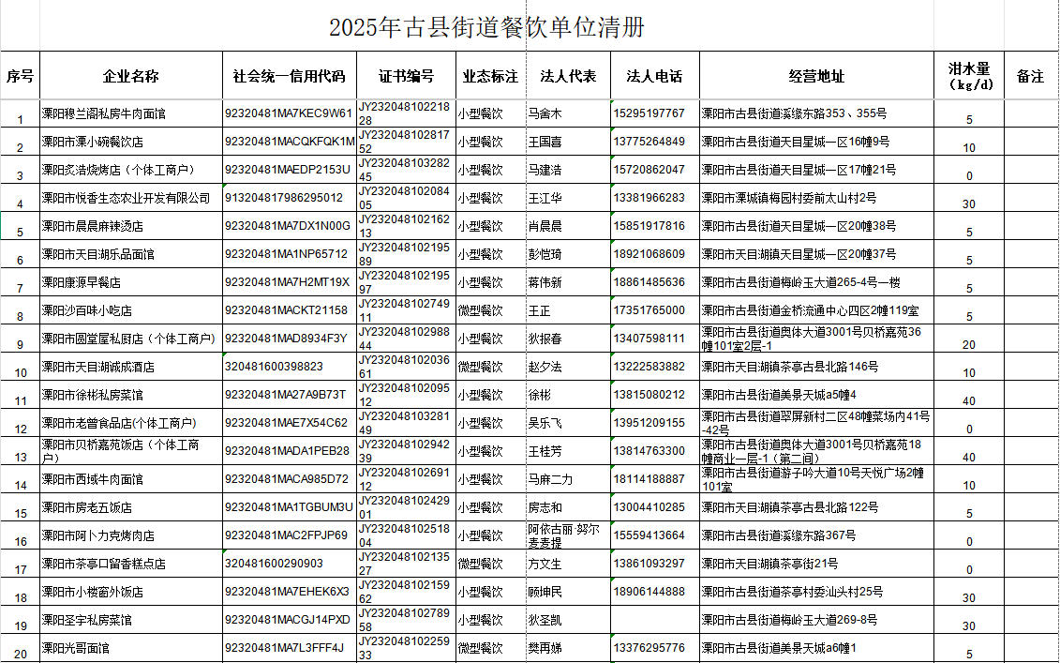
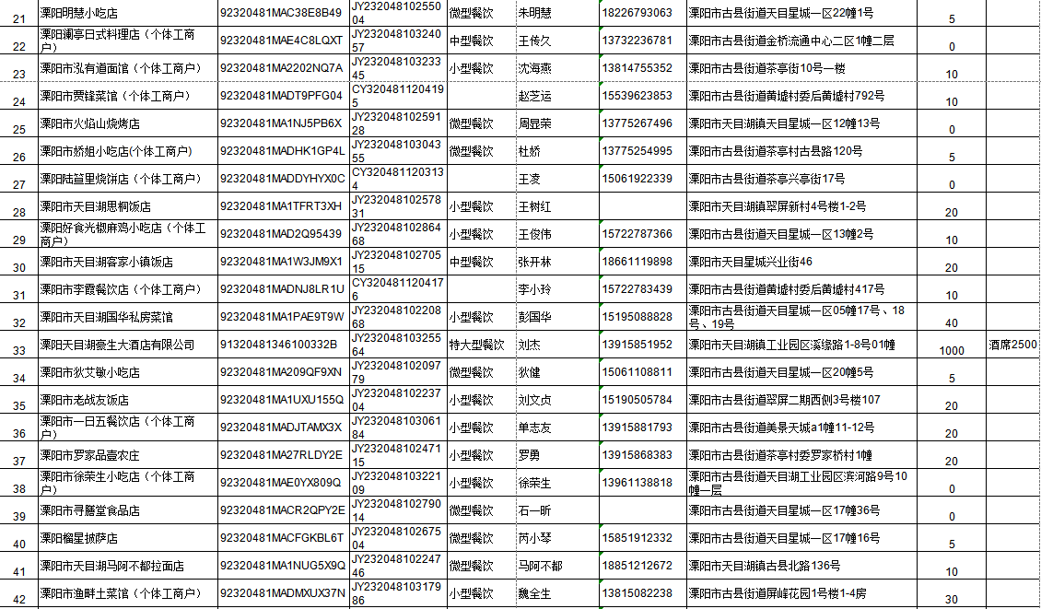
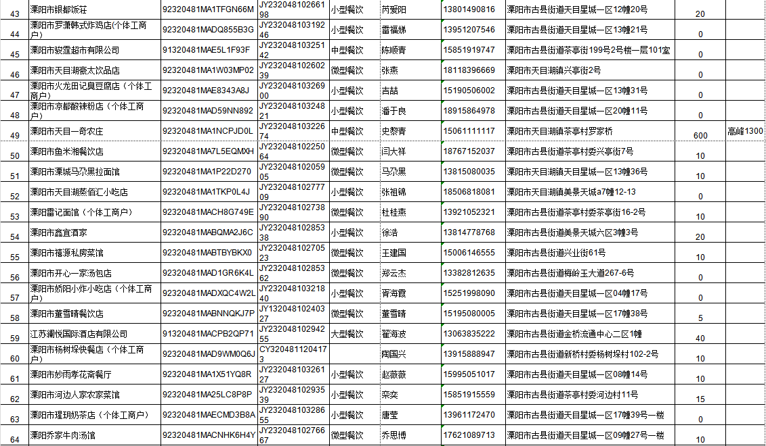
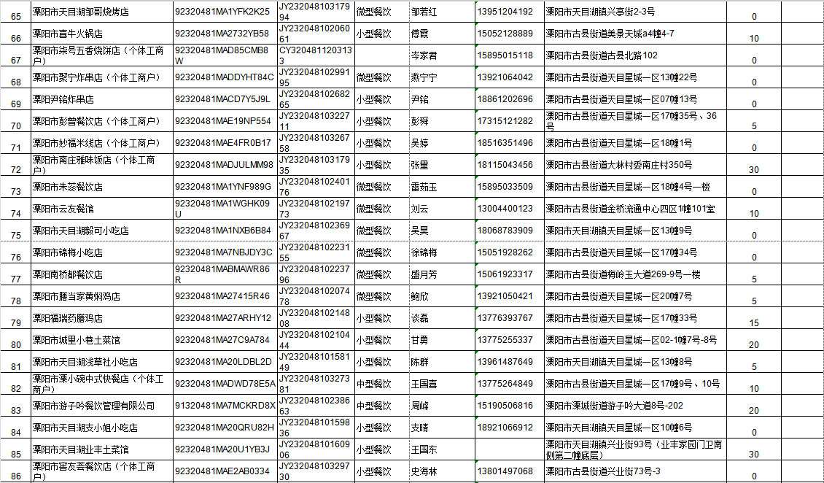
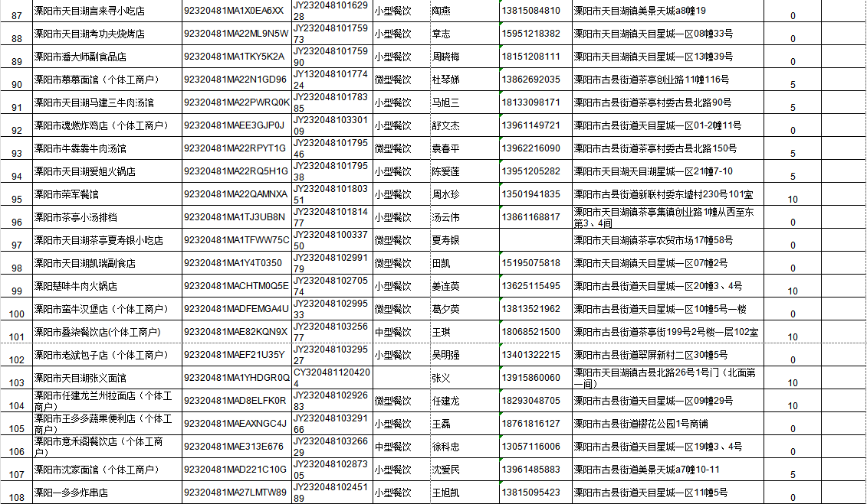
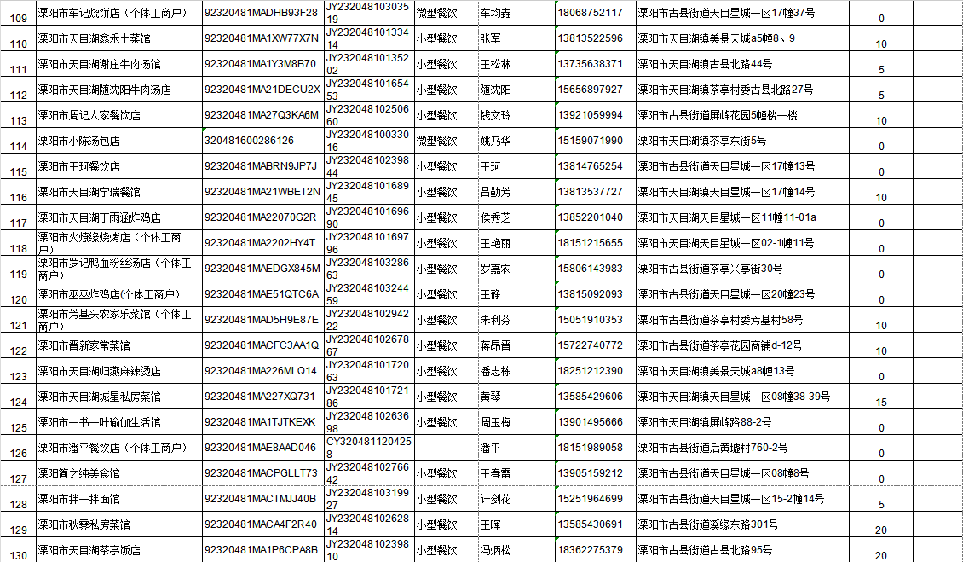
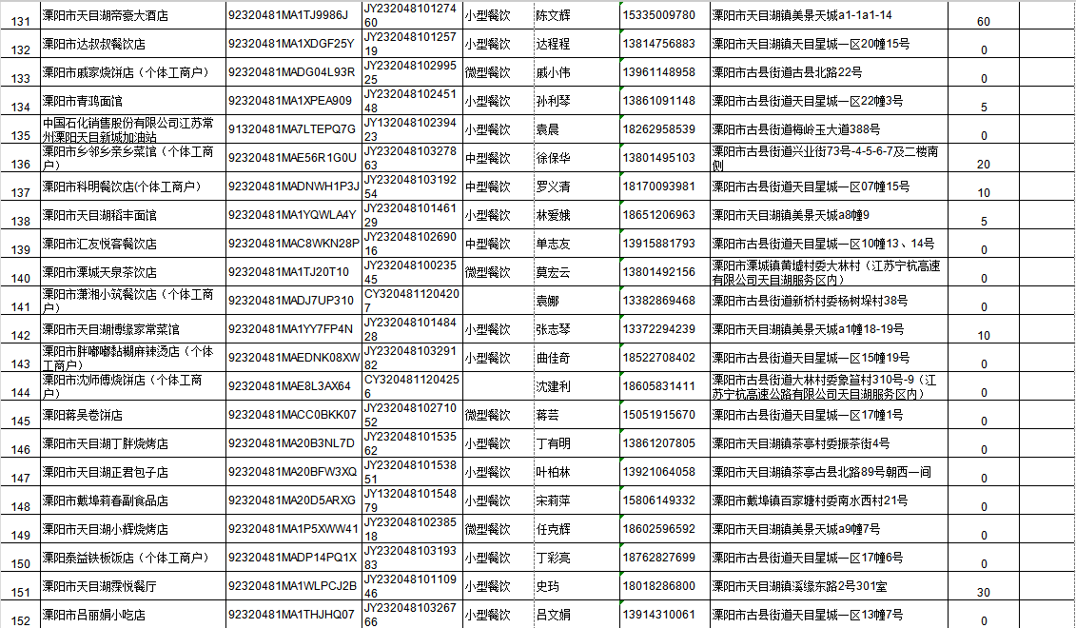
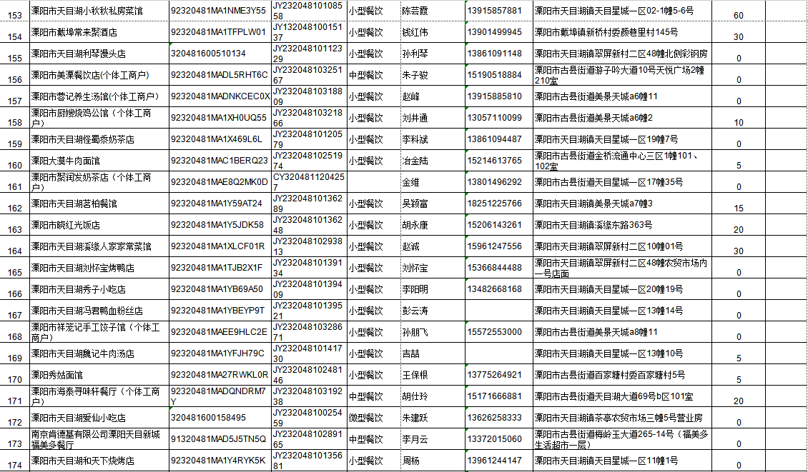
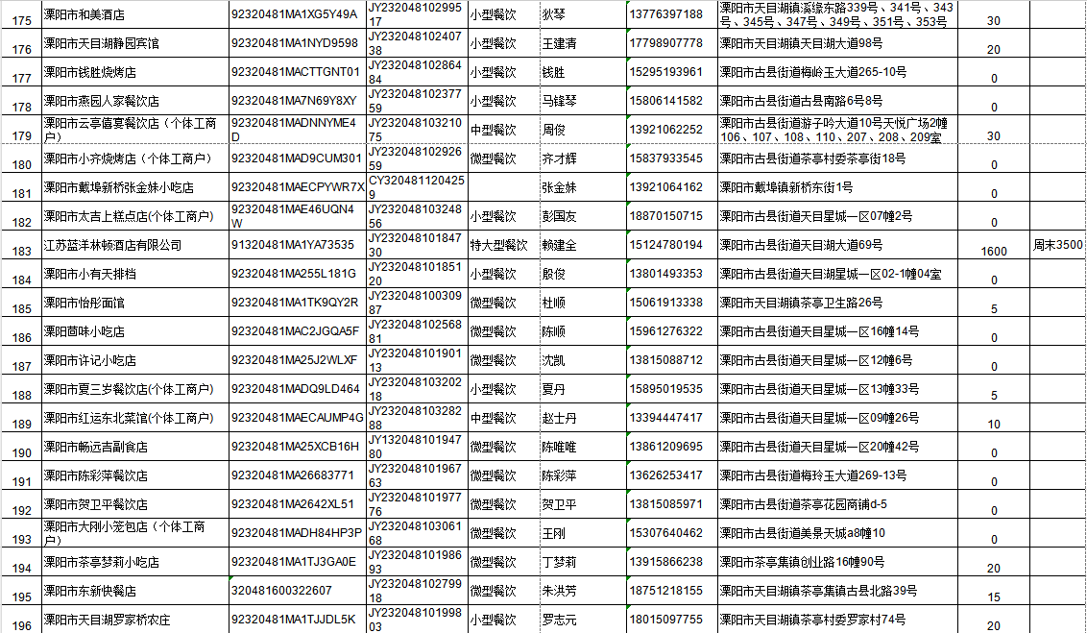
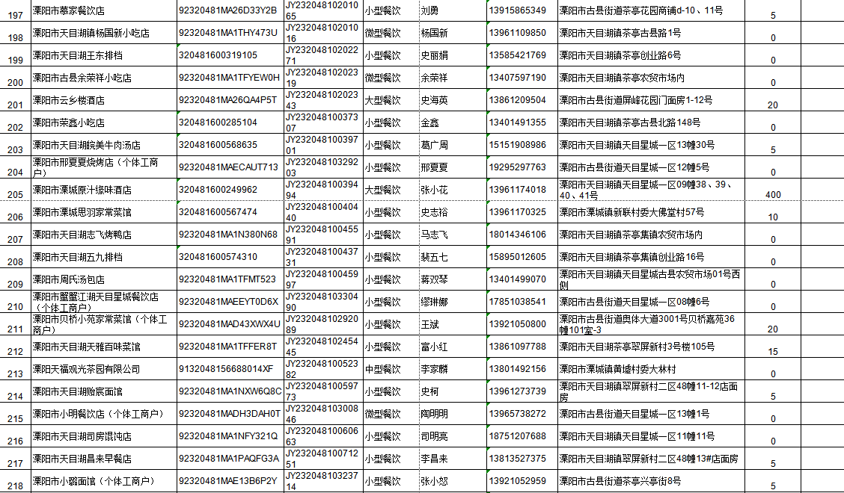
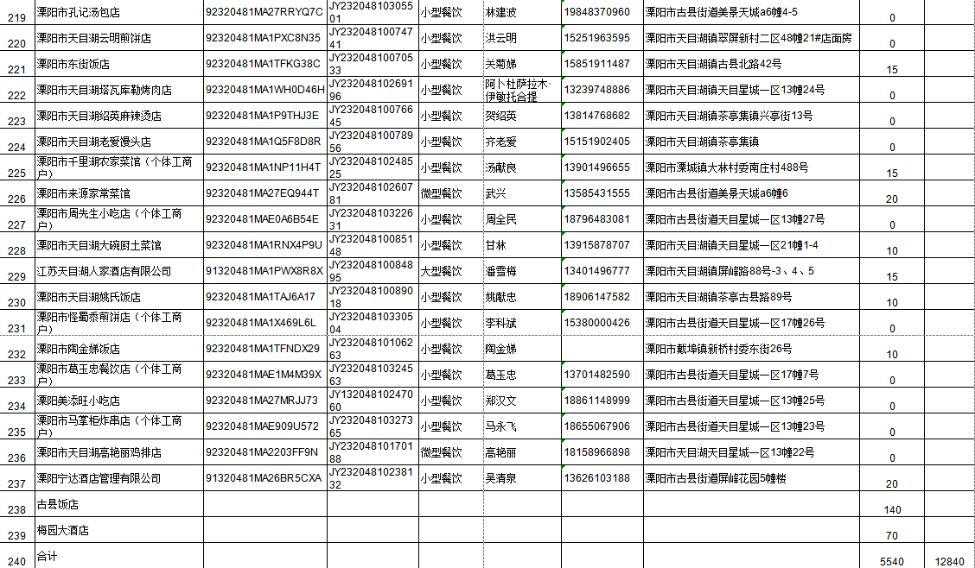
2.企业单位96家基础数据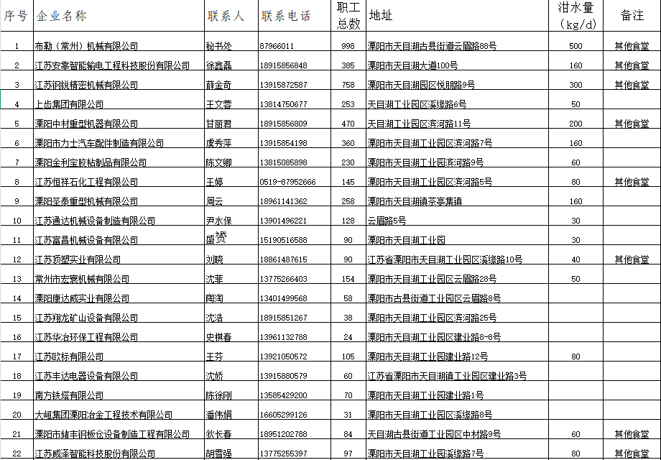
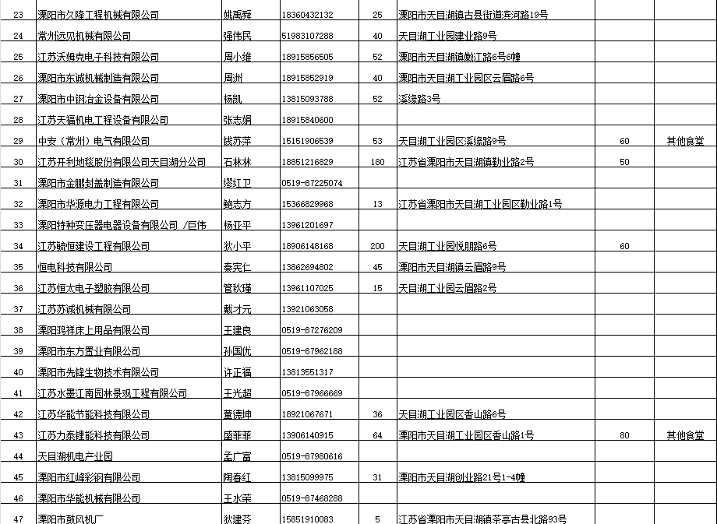
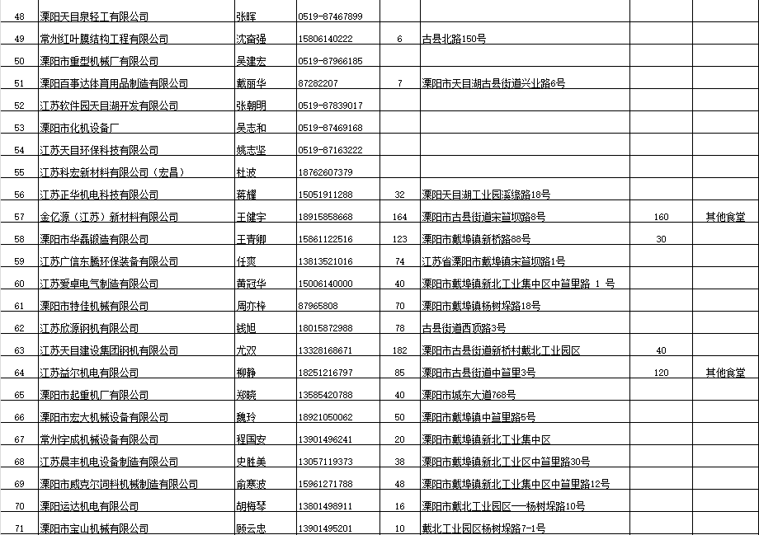
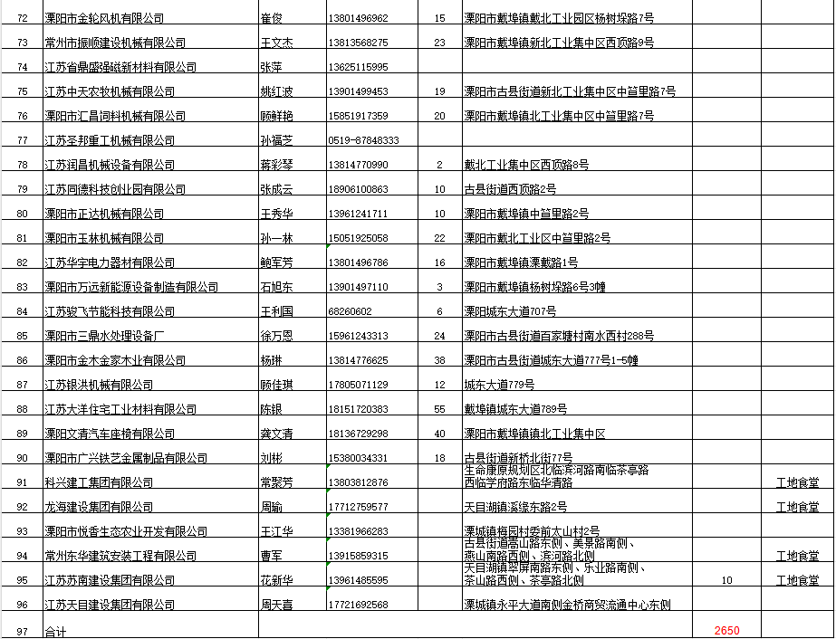
3.机关单位25家基础数据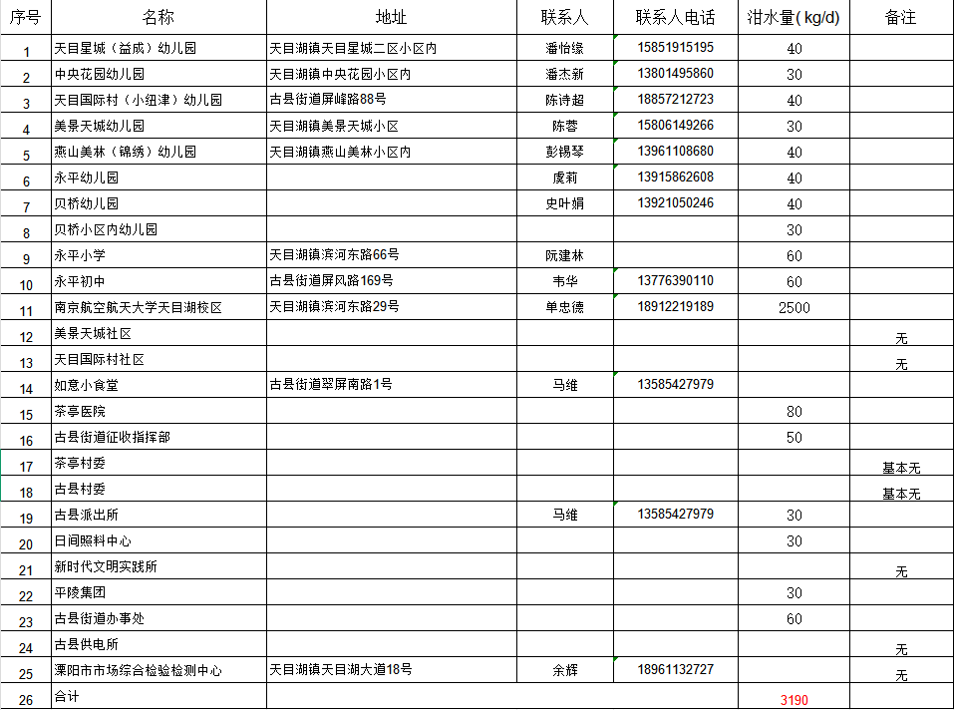

第五章 合同草案条款

政府采购合同

（服务类）

第一部分 合同书

项目名称：2025-2026年度古县街道餐饮、企业、机关事业单位餐厨废弃物（泔水）收运项目
甲 方：溧阳市人民政府古县街道办事处
乙 方：
签 订 地：溧阳市
签订日期： 2025年 月 日

2025年 月 日， 溧阳市人民政府古县街道办事处 以 竞争性磋商 对 2025-2026年度古县街道餐饮、企业、机关事业单位餐厨废弃物（泔水）收运项目 项目进行了采购。经评标委员会评审，确定（成交供应商名称）为该项目成交供应商。现于成交通知书发出之日起三十日内，按照采购文件确定的事项签订本合同。
根据《中华人民共和国民法典》、《中华人民共和国政府采购法》等相关法律法规之规定，按照平等、自愿、公平和诚实信用的原则，经 溧阳市人民政府古县街道办事处 (以下简称：甲方)和 （成交供应商名称） (以下简称：乙方)协商一致，约定以下合同条款，以兹共同遵守、全面履行。
第一条 合同标的
乙方根据甲方要求提供下列服务：
服务内容详见乙方响应文件等。
第二条 合同总价款
本合同项下服务单价为 （大写）人民币，总价款为 （大写）人民币，分项价款在“分项报价表”中有明确规定。
第三条 组成本合同的有关文件
招标文件和有关附件是本合同不可分割的组成部分，与本合同具有同等法律效力。
第四条 权利保证
乙方应保证为甲方提供全部及其任何一部分服务时不受第三方提出侵犯其专利权、版权、商标权或其他权利的起诉。一旦出现侵权，乙方应承担全部责任。
第五条 质量保证
乙方提供的服务必须全部达到采购文件各项要求，国家或行业有规定的，还要符合相应规定。
第六条 履约和考核
1、乙方应当在采购文件约定时间内完成甲方委托事项。
2、甲方根据考核办法对其成果进行考核，乙方提供的服务不符合采购文件和合同规定的，甲方有权解除合同。
第七条 合同款支付
1、本合同项下所有款项均以人民币支付。
2、本合同项下的采购资金由甲方自行支付，出具正式发票和清单明细。
3、付款方式：
分月度考核，季度付款，每季度扣除考核款后支付合同价的25%。
第八条 甲方的权利与义务
1、负责制定各项管理制度，并对乙方规范作业进行日常监管，按照制定的各项管理标准和要求进行督查，发现问题及时通知乙方，以便于改进工作质量。
2、负责对将其他生活垃圾如塑料、筷子、瓶子、破损餐具、铁器等混入餐厨垃圾类的单位和个人进行处理，对态度恶劣，不服从管理的单位和个人按相关规定进行处罚。

第九条 乙方的权利与义务
1、遵守甲方各项管理制度，听从甲方的工作安排，并接受甲方的监管和考核，对于存在问题在指定时间内整改到位，如整改不到位，甲方有权给予乙方每次500元扣款并做好台帐，如出现10次类似情况，甲方有权终止合同。
2、为保证作业的正常有效开展，乙方负责组成专业服务队伍。
3、强化安全生产管理，提高作业安全意识，加强员工安全作业培训，独立承担环卫作业中的安全责任和经济赔偿。
4、确保在任何情况下（如灾害天气期间或重大活动期间），乙方均能保质保量完成甲方的任务，每天全面收运处理一次。
5、自觉执行国家的法律、法规，按规定签订劳动用工合同，办理各类保险，作业及管理人员工资不得低于溧阳市最低工资标准，独立处理出现各类纠纷。
6、建立工作日志，完成各类台帐资料，每月定时向甲方提供。
7、合法经营、照章纳税、自负盈亏。
8、向甲方提出合理化建议。
第十条 违约责任
1、甲方无正当理由拒绝验收或拒付款的，甲方向乙方偿付合同总价的5%违约金。
2、甲方未按合同规定的期限向乙方支付合同款的，每逾期1天甲方向乙方偿付欠款总额的5‰滞纳金，但累计滞纳金总额不超过欠款总额的5%。
3、如乙方不能按期交付服务的，甲方有权扣留全部履约保证金；同时乙方应向甲方支付合同总价5%的违约金。
4、乙方逾期交付的，每逾期1天，乙方向甲方偿付合同总额的5‰的滞纳金。如乙方逾期交付达10天，甲方有权解除合同，解除合同的通知自到达乙方时生效。乙方逾期交付的，今后参加政府采购信誉将受到影响。
5、乙方在承担违约责任后，仍应继续履行合同规定的义务（甲方解除合同的除外）。甲方未能及时追究乙方的任何一项违约责任并不表明甲方放弃追究乙方该项或其他违约责任。
6、乙方虚假承诺，或经权威部门检测提供的服务不能满足采购文件要求，或是由于乙方的过错造成合同无法继续履行的，乙方履约保证金不予退还外，还应向甲方支付不少于合同总价30%赔偿金。
第十一条 合同的变更和终止
1、除《政府采购法》第50条第二款规定的情形外，本合同一经签订，甲乙双方不得擅自变更、终止或终止合同。
2、除发生法律规定的不能预见、不能避免并不能克服的客观情况外，甲乙双方不得放弃或拒绝履行合同。乙方放弃或拒绝履行合同，保证金不予退还，并赔偿甲方因此遭受的各项损失，在三年内不得参加江苏建瀚工程咨询有限公司组织的政府采购活动。
第十二条 争议
双方本着友好合作的态度，对合同履行过程中发生的违约行为进行及时地协商解决，如不能协商解决可向合同签约地法院通过法律诉讼解决。
第十三条 合同标的减少与追加处理
1、如因在合同履行过程中有变更，存在减少有关服务数量情况，经甲乙双方现场确认，经审批后，按乙方中标时的固定单价对总价进行调减，并按有关规定签订补充合同。
2、如因在合同履行过程中，需追加与本合同标的相同的服务的，在不改变合同条款的前提下，经甲乙双方现场确认，报甲方审批后，按乙方中标时的固定单价对总价进行调整，并按有关规定签订补充合同，但应注意追加增加的服务总价不得超过本合同金额的10%。如追加的服务总价超过本合同金额的10%，按有关规定处理。
第十四条 争议的解决
1、凡因本合同的履行引起的或与本合同有关的任何争议，双方应友好协商解决。
2、因履行本合同发生争议协商解决不成的，则采取以下第（1）种方式解决争议：
（1）向甲方所在地有管辖权的人民法院提起诉讼；
（2）向常州仲裁委员会按其仲裁规则申请仲裁。
3、在仲裁期间，本合同应继续履行。
第十五条 生效和其他
1、双方应各指定一名授权代表，负责直接处理与本合同履行有关的技术和商务事宜。双方授权代表的名称和通讯地址在本合同签署的同时书面通知对方。
2、本合同履行期间双方间的通讯往来应采用书面方式。涉及重要事项的传真应随后立即以挂号信件或特快专递确认。
3、本合同一式陆份，甲方持有贰份，乙方持有贰份，代理机构持有贰份。合同签字（盖章）之日起生效。
4、本合同的附件为：
附件a 本项目《磋商文件》及补充文件；
附件b 本项目《响应文件》；
本合同附件是其不可分割的一部分，与本合同条款具有同等的法律效力，但与本合同条款相冲突的内容，本合同条款效力优先。
本合同条款为格式版本，具体条款需根据项目实际情况进行相应调整。以双方签订为准。
甲方（盖章）： 乙方（盖章）:
法定代表人： 法定代表人：
签订合同代表： 签订合同代表：
单位地址： 单位地址：
电话号码： 电话号码：

第六章 响应文件格式

供应商编制文件须知
1、供应商按照本部分的顺序编制响应文件，编制中涉及格式资料的，应按照本部分提供的内容和格式（所有表格的格式可扩展）填写提交。
2、对于竞争性磋商文件中标记了“实质性格式”文件的，供应商不得改变格式中给定的文字所表达的含义，不得删减格式中的实质性内容，不得自行添加与格式中给定的文字内容相矛盾的内容，不得对应当填写的空格不填写或不实质性响应，否则响应无效。未标记“实质性格式”的文件和竞争性磋商文件未提供格式的内容，可由供应商自行编写。
3、全部声明和问题的回答及所附材料必须是真实的、准确的和完整的。
4、实行电子化不见面交易方式的，加盖公章、签名等均通过响应文件编制工具加盖电子公章、签字、签章或印鉴。

响应文件封面（非实质性格式）

响 应 文 件

项 目 名 称：

项 目 编 号：

供应商名称 ：

日 期 ：

1 满足《中华人民共和国政府采购法》第二十二条规定及法律法规的其他规定
1-1 供应商资格声明函（实质性格式）

一、供应商资格声明函

致：（采购人名称）

按照《中华人民共和国政府采购法》第二十二条和磋商文件的规定，我单位郑重声明如下：
一、我单位是按照中华人民共和国法律规定登记注册的，注册地点为 ，全称为 ，统一社会信用代码为 ，法定代表人（单位负责人）为 ，具有独立承担民事责任的能力（如属于分公司经总公司授权参与项目，由总公司承担民事责任的，需提供总公司项目授权书）。
二、我单位未被“国家企业信用信息系统”列入经营异常名录或者严重违法企业名单。
三、我单位具有良好的商业信誉（指供应商经营状况良好，无本资格声明第十条情形）和健全的财务会计制度。
四、我单位依法进行纳税和社会保险申报并实际履行了义务。
五、我单位具有履行本项目采购合同所必需的设备和专业技术能力，并具有履行合同的良好记录。为履行本项采购合同我单位具备如下主要设备和主要专业技术能力:
主要设备有：
主要专业技术能力有
六、我单位在参加采购项目政府采购活动前三年内，在经营活动中，未因违法经营受到刑事处罚或者责令停产停业、吊销许可证或者执照、较大数额罚款等行政处罚。其中较大数额罚款是指：达到处罚地行政处罚听证范围中“较大数额罚款”标准的；法律、法规、规章、国务院有关行政主管部门对“较大数额罚款”标准另有规定的，从其规定。（供应商如在参加政府采购活动前3年内因违法经营被禁止在一定期限内参加政府采购活动，期限届满的，可以参加政府采购活动。）
七、我单位具备法律、行政法规规定的其他条件。
八、与我单位存在“单位负责人为同一人或者存在直接控股、管理关系”的其他单位信息如下（如无此情形的，填写“无”）：
1、与我单位的法定代表人（单位负责人）为同一人的其他单位如下：
2、我单位直接控股的其他单位如下：
3、与我单位存在管理关系的其他单位如下：
九、我单位不属于为本项目提供整体设计、规范编制或者项目管理、监理、检测等服务的供应商。
十、我单位无以下不良信用记录情形：
1、在“信用中国”网站被列入失信被执行人和重大税收违法案件当事人名单；
2、在“中国政府采购网”网站被列入政府采购严重违法失信行为记录名单；
3、不符合《政府采购法》第二十二条规定的条件。

我单位保证上述声明的事项都是真实的，如有虚假，我单位愿意承担相应的法律责任，并承担因此所造成的一切损失。

供应商：（加盖公章）
法定代表人（或单位负责人）签字或盖章：
日期： 年 月 日

说明：供应商承诺不实的，依据《政府采购法》第七十七条“提供虚假材料谋取中标、成交的”有关规定予以处理。

2 落实政府采购政策需满足的资格要求
2-1 中小企业声明函
说明：
（1）如本项目（包）不专门面向中小企业预留采购份额，供应商非必须提供；当小微企业拟享受中小企业扶持政策时，仍应提供《中小企业声明函》，否则不得享受相关中小企业扶持政策。
（2）如本项目（包）专门面向中小/小微企业采购，须提供《中小企业声明函》（实质性格式）。
（3）如本项目（包）预留部分采购项目预算专门面向中小企业采购，要求供应商以联合体形式参加采购活动，且联合体中中小企业承担的部分达到一定比例的，须提供《联合协议》；要求获得采购合同的供应商将采购项目中的一定比例分包给一家或者多家中小企业的，须提供《拟分包情况说明及分包意向协议（类型一）》。
（4）其它
1）中小企业参加政府采购活动，应当出具此格式文件。《中小企业声明函》由参加政府采购活动的供应商出具。联合体响应的，《中小企业声明函》由牵头人出具。
2）对于联合体中由中小企业承担的部分，或者分包给中小企业的部分，必须全部由中小企业制造、承建或者承接。供应商应当在声明函“项目名称”部分标明联合体中中小企业承担的具体内容或者中小企业的具体分包内容。
3）对于多标的的采购项目，供应商应充分、准确地了解所投产品制造企业信息。对相关情况了解不清楚的，不建议填报本声明函。
（5）温馨提示：为方便广大中小企业识别企业规模类型，工业和信息化部组织开发了中小企业规模类型自测小程序，在国务院客户端和工业和信息化部网站上均有链接，供应商填写所属的行业和指标数据可自动生成企业规模类型测试结果。
2 响应函（实质性格式）

二、响应函

致：（采购人或采购代理机构）

我方参加你方就___________（项目名称，项目编号/包号）组织的政府采购活动，并对此项目进行响应。
1. 我方已详细审查全部磋商文件，自愿参与响应并承诺如下：
（1）本响应有效期为自提交响应文件的截止之日起60个日历日。
（2）除合同条款及采购需求偏离表列出的偏离外，我方响应磋商文件的全部要求。
（3）我方已提供的全部文件资料是真实、准确的，并对此承担一切法律后果。
（4）如我方中标，我方将在法律规定的期限内与你方签订合同，按照磋商文件要求提交履约保证金，并在合同约定的期限内完成合同规定的全部义务。
2. 其他补充条款（如有）：___________。
与本响应有关的一切正式往来信函请寄：

地址_________________________ 传真____________________________
电话_________________________ 电子函件________________________

供应商名称（加盖公章） ___________

日期：_____年______月______日

3 法定代表人资格证明书（实质性格式）

三、法定代表人资格证明书
单位名称:
地址:
姓名: 性别: 年龄: 职务:
系（供应商名称）的法定代表人。为参与（项目名称）的政府采购活动，签署、澄清确认、递交、撤回、修改上述项目的响应文件、进行合同磋商、签署合同和处理与之有关的一切事务。
特此证明。

附：法定代表人（单位负责人）有效期内的身份复印件。
供应商：（加盖公章）
法定代表人签字、签章或印鉴：
日期： 年 月 日

说明：
1.若供应商为事业单位或其他组织或分支机构（仅当磋商文件注明允许分支机构响应的），则法定代表人（单位负责人）处的签署人可为单位负责人。
3.供应商为自然人的情形，可不提供本《授权委托书》。

4 政府采购供应商信用承诺书（实质性格式）

四、政府采购供应商信用承诺书

为维护公开、公平、公正的政府采购市场秩序，树立诚实守信的供应商形象，本单位在参与政府采购活动中,自愿作出以下承诺：
一、严格遵守国家法律、法规和规章，全面履行应尽的责任和义务，全面做到履约守信，具备《政府采购法》第二十二条第一款规定的条件。
二、本单位已经阅读并充分理解《常州市政府采购供应商信用管理暂行办法》，自愿按照《常州市政府采购供应商信用管理暂行办法》规定，发生失信行为将记录并公开到“信用常州”、常州市政府采购网。
三、本单位提供给注册登记部门、行业管理部门、司法部门、行业组织以及在政府采购活动中提交的所有资料均合法、真实、有效，无任何伪造、修改、虚假成份，并对所提供资料的真实性负责。
四、严格依法开展生产经营活动，主动接受行业监管，自愿接受依法开展的日常检查；违法失信经营后将自愿接受约束和惩戒，并依法承担相应责任。
五、承诺本单位自觉接受行政管理部门、行业组织、社会公众、新闻舆论的监督。
六、承诺本单位自我约束、自我管理，重合同、守信用，不制假售假、商标侵权、虚假宣传、违约毁约、恶意逃债、偷税漏税、价格欺诈、垄断和不正当竞争，维护经营者、消费者的合法权益。
七、承诺本单位在信用中国（江苏）网站中无违法违规、较重或严重失信记录。
八、承诺本单位提出政府采购质疑和投诉坚持依法依规、诚实信用原则。
九、根据政府采购相关法律法规的规定需要作出的其他承诺。
十、承诺本单位若违背承诺约定，经查实，愿意接受行业主管部门和信用管理部门相应的规定处罚，承担违约责任，并依法承担相应的法律责任。
十一、承诺本单位同意将以上承诺事项上网公示，违背承诺约定行为将作为失信信息，记录到常州市公共信用信息系统，并予以公开。

供应商名称（加盖公章）：____________
日期：_____年______月______日

5 报价一览表

五、报价一览表

项目名称
项目编号
投标总价 | 小写： 元
投标总价 | 大写： 元
服务期限 | 日历天
是否小微企业 | 是/否

供应商名称（加盖公章）：____________

日期：_____年______月______日

6 合同条款偏离表

六、合同条款偏离表

项目编号/包号：_______________ 项目名称：_____________________

对本项目合同条款的偏离情况（请进行勾选）：
□无偏离（如无偏离，仅勾选无偏离即可）
□有偏离（如有负偏离，则须在本表中对负偏离项逐一列明）
序号 | 磋商文件条目号（页码） | 磋商文件要求 | 响应文件内容 | 偏离情况  （据实填写） | 说明

注：
1. 对合同条款中的所有要求，除本表所列明的所有偏离外，均视作供应商已对之理解和响应。
2. “偏离情况”列应据实填写“正偏离”或“负偏离”。

供应商名称（加盖公章）： ____________

日期：_____年______月______日

7 采购需求偏离表

七、采购需求偏离表

项目编号/包号：_____________________ 项目名称：_______________________
序号 | 磋商文件条目号(页码) | 磋商文件要求 | 响应内容 | 偏离情况  （据实填写） | 说明

注：
1. 对磋商文件中的所有商务、技术要求，除本表所列明的所有偏离外，均视作供应商已对之理解和响应。此表中若无任何文字说明，内容为空白，则响应无效。
2.“偏离情况”列应据实填写“正偏离”或“负偏离”。

供应商名称（加盖公章）： ____________
日期：_____年______月______日

8 中小企业声明函

八、中小企业声明函

说明：
1）供应商如是属于本项目所属行业的中型、小型、微型企业，残疾人福利性单位、监狱企业的情形的可提供此格式文件，未提供的将不享受有关政策。《中小企业声明函》由参加政府采购活动的供应商出具。联合体响应的，《中小企业声明函》由牵头人出具。
2）对于联合体中由中小企业承担的部分，或者分包给中小企业的部分，必须全部由中小企业制造、承建或者承接。供应商应当在声明函“项目名称”部分标明联合体中中小企业承担的具体内容或者中小企业的具体分包内容。
3）对于多标的的采购项目，供应商应充分、准确地了解所投产品制造企业信息。对相关情况了解不清楚的，不建议填报本声明函。
4）中小企业认定标准以《关于印发中小企业划型标准规定的通知》（工信部联企业〔2011〕300号）文件规定为准。
5）温馨提示：为方便广大中小企业识别企业规模类型，工业和信息化部组织开发了中小企业规模类型自测小程序，在国务院客户端和工业和信息化部网站上均有链接，供应商填写所属的行业和指标数据可自动生成企业规模类型测试结果。（工信部网址：http://202.106.120.146/baosong/appweb/orgScale.html）
6）在货物采购项目中，供应商提供的货物既有中型企业制造货物，也有小微企业制造货物的，不享受小微企业扶持政策，不予价格扣除。
7）小微企业未提供声明函的，价格分评审将不予价格扣除。

中小企业声明函（工程、服务）格式

中小企业声明函（工程、服务）格式
本公司（联合体）郑重声明，根据《政府采购促进中小企业发展管理办法》（财库﹝2020﹞46 号）的规定，本公司（联合体）参加（单位名称）的（项目名称）采购活动，工程的施工单位全部为符合政策要求的中小企业（或者：服务全部由符合政策要求的中小企业承接）。相关企业（含联合体中的中小企业、签订分包意向协议的中小企业）的具体情况如下：
1.（标的名称），属于（采购文件中明确的所属行业）行业；承建（承接）企业为（企业名称），从业人员______人，营业收入为______万元，资产总额为______万元¹，属于（中型企业、小型企业、微型企业）；
2.（标的名称），属于（采购文件中明确的所属行业）行业；承建（承接）企业为（企业名称），从业人员______人，营业收入为______万元，资产总额为______万元，属于（中型企业、小型企业、微型企业）；

……
以上企业，不属于大企业的分支机构，不存在控股股东为大企业的情形，也不存在与大企业的负责人为同一人的情形。
本企业对上述声明内容的真实性负责。如有虚假，将依法承担相应责任。

企业名称（加盖公章）：________
日 期：________

¹从业人员、营业收入、资产总额填报上一年度数据，无上一年度数据的新成立企业可不填报。

9 残疾人福利性单位声明函格式

九、残疾人福利性单位声明函格式
本单位郑重声明，根据《财政部 民政部 中国残疾人联合会关于促进残疾人就业政府采购政策的通知》（财库〔2017〕141号）的规定，本单位（请进行勾选）：
□不属于符合条件的残疾人福利性单位。
□属于符合条件的残疾人福利性单位，且本单位参加______单位的______项目采购活动提供本单位制造的货物（由本单位承担工程/提供服务），或者提供其他残疾人福利性单位制造的货物（不包括使用非残疾人福利性单位注册商标的货物）。
本单位对上述声明的真实性负责。如有虚假，将依法承担相应责任。

单位名称（加盖公章）：
日 期：

10 项目实施方案等

十、项目实施方案等

项目实施方案等，包括但不限于如下主题：

- 总体方案
- 实施方案
- 质量保证措施
- 重难点分析
5）应急处理分析

11 参加本项目人员一览表

十一、参加本项目人员一览表

项目编号：

序号 | 姓名 | 性别 | 年龄 | 毕业学校和学历 | 专业 | 职称 | 专业培训及证书 | 责任  或分工 | 项目经历或主要工作  业绩

注：参加本项目人员须是供应商正式职工。

供应商名称（加盖公章）： ____________

日期：_____年______月______日
12 相关业绩案例一览表

十二、相关业绩案例一览表

项目编号：
项目时间 | 项目甲方单位 | 项目名称 | 合同金额 | 单位地址 | 联系电话

供应商名称（加盖公章）： ____________

日期：_____年______月______日

13 磋商文件要求提供或供应商认为应附的其他材料

十三、 磋商文件要求提供或供应商认为应附的其他材料

